Фототаблица приложение к чек-листу №75
г. Урай, мкр. 1Г, дом 9

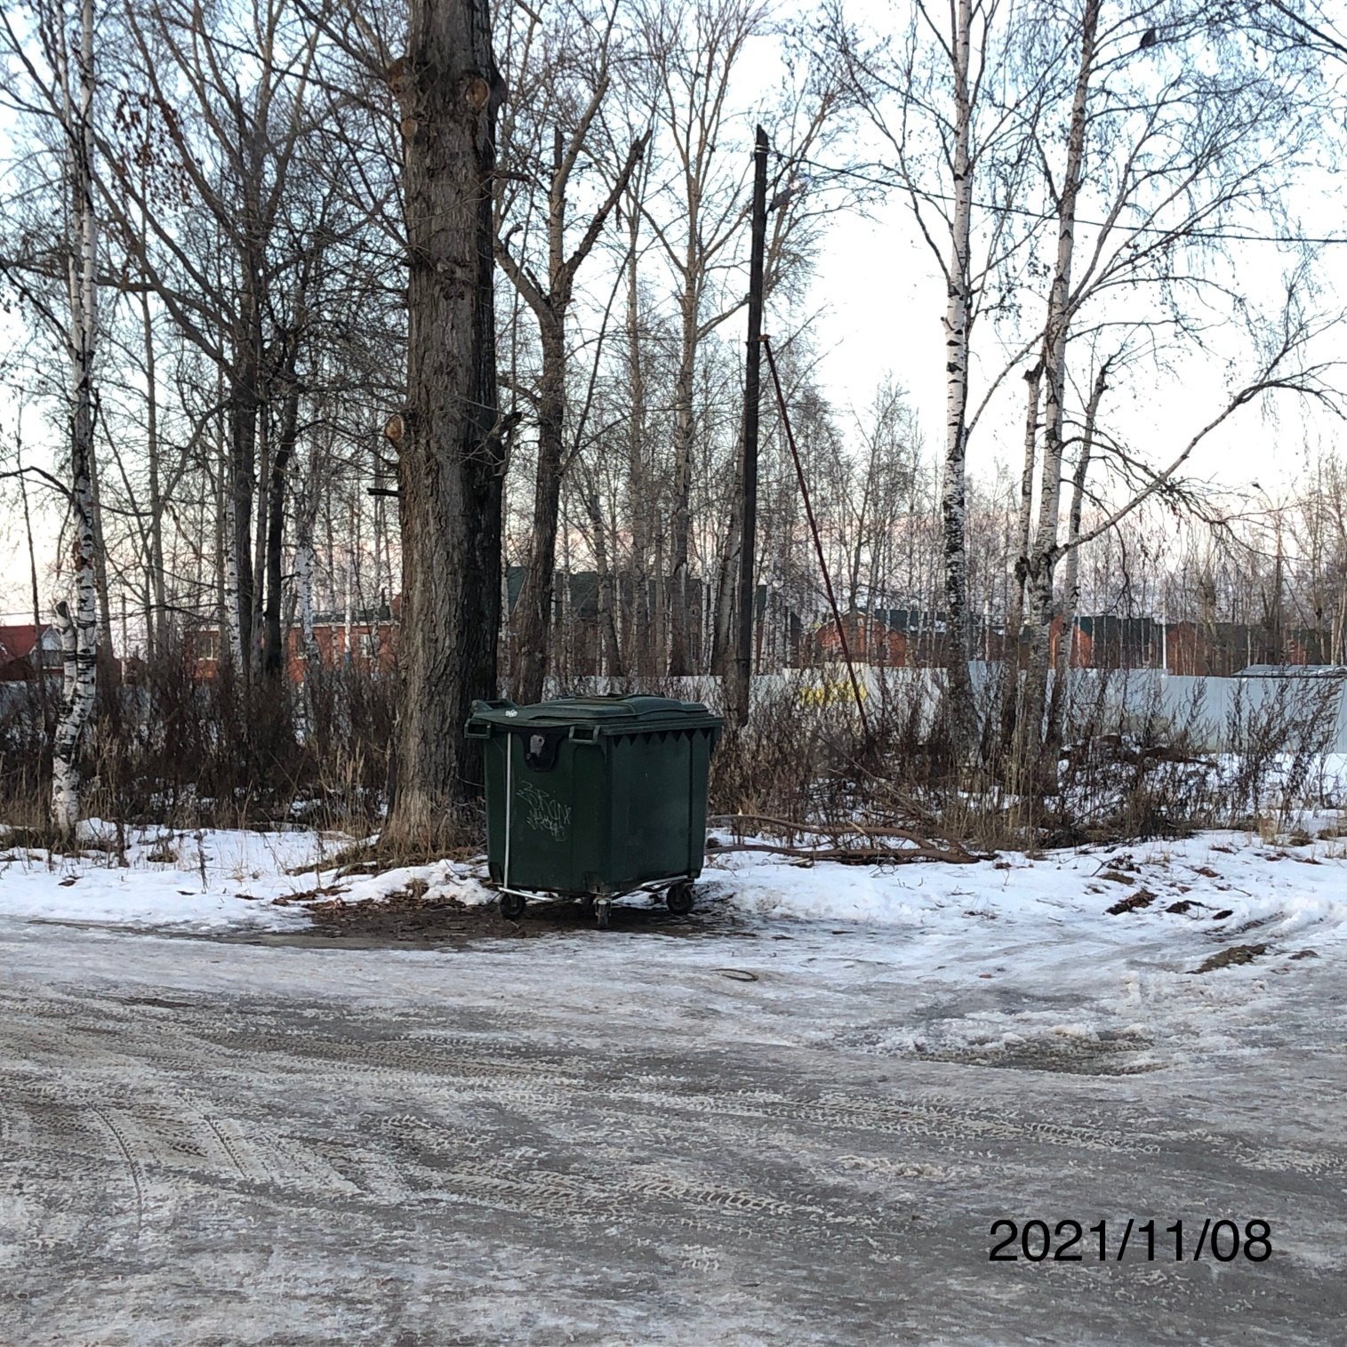

Фототаблица приложение к чек-листу №76
г. Урай, мкр. 1Г, дом 18а

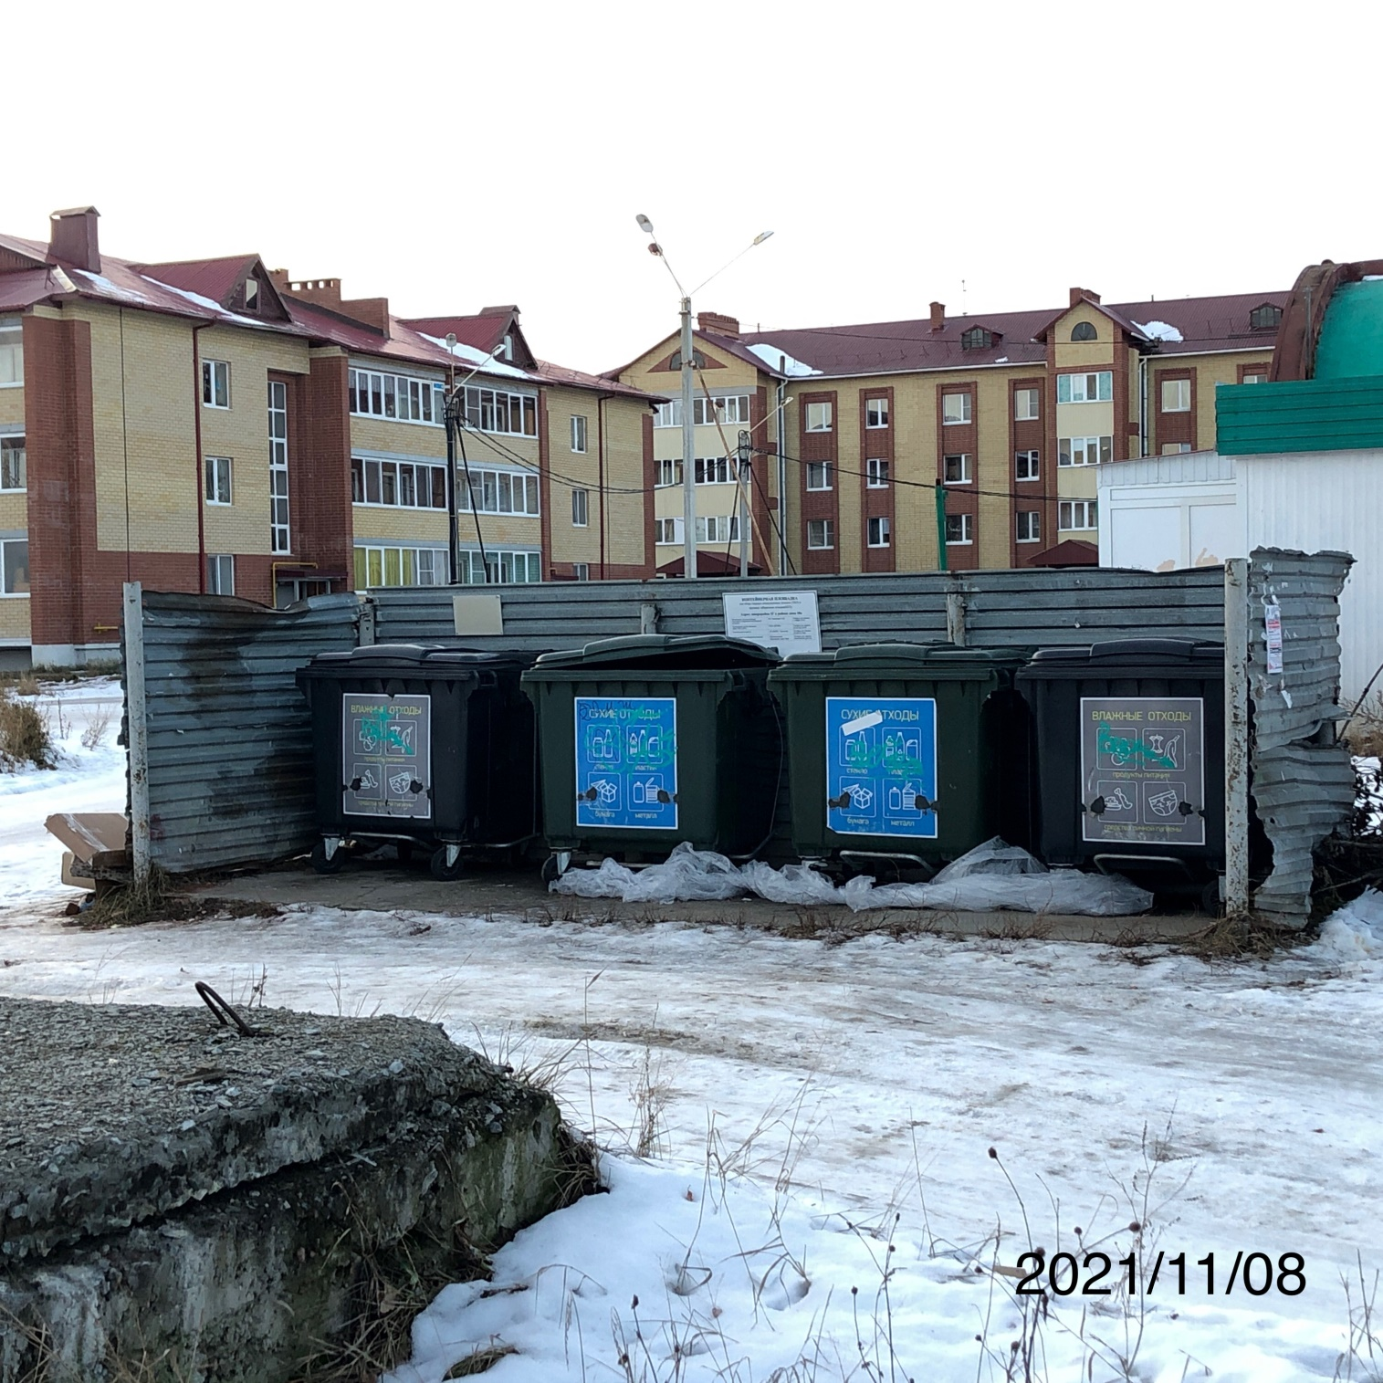

Фототаблица приложение к чек-листу №77
г. Урай, мкр. 1Д, дом 20

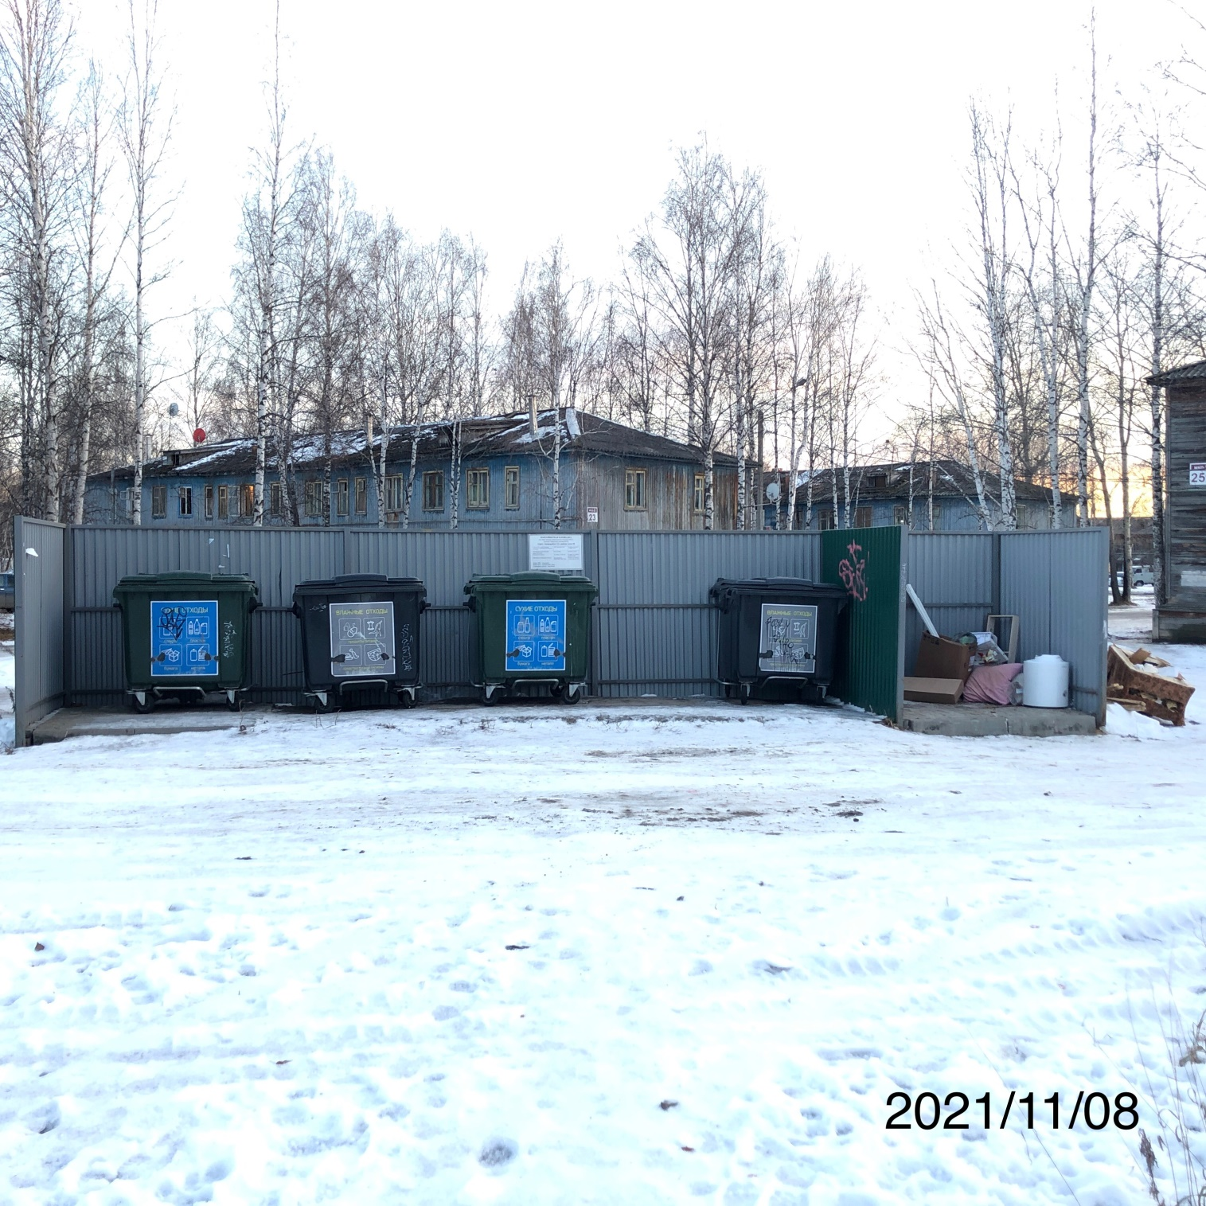

Фототаблица приложение к чек-листу №78
г. Урай, мкр. 1Д, дом 58А

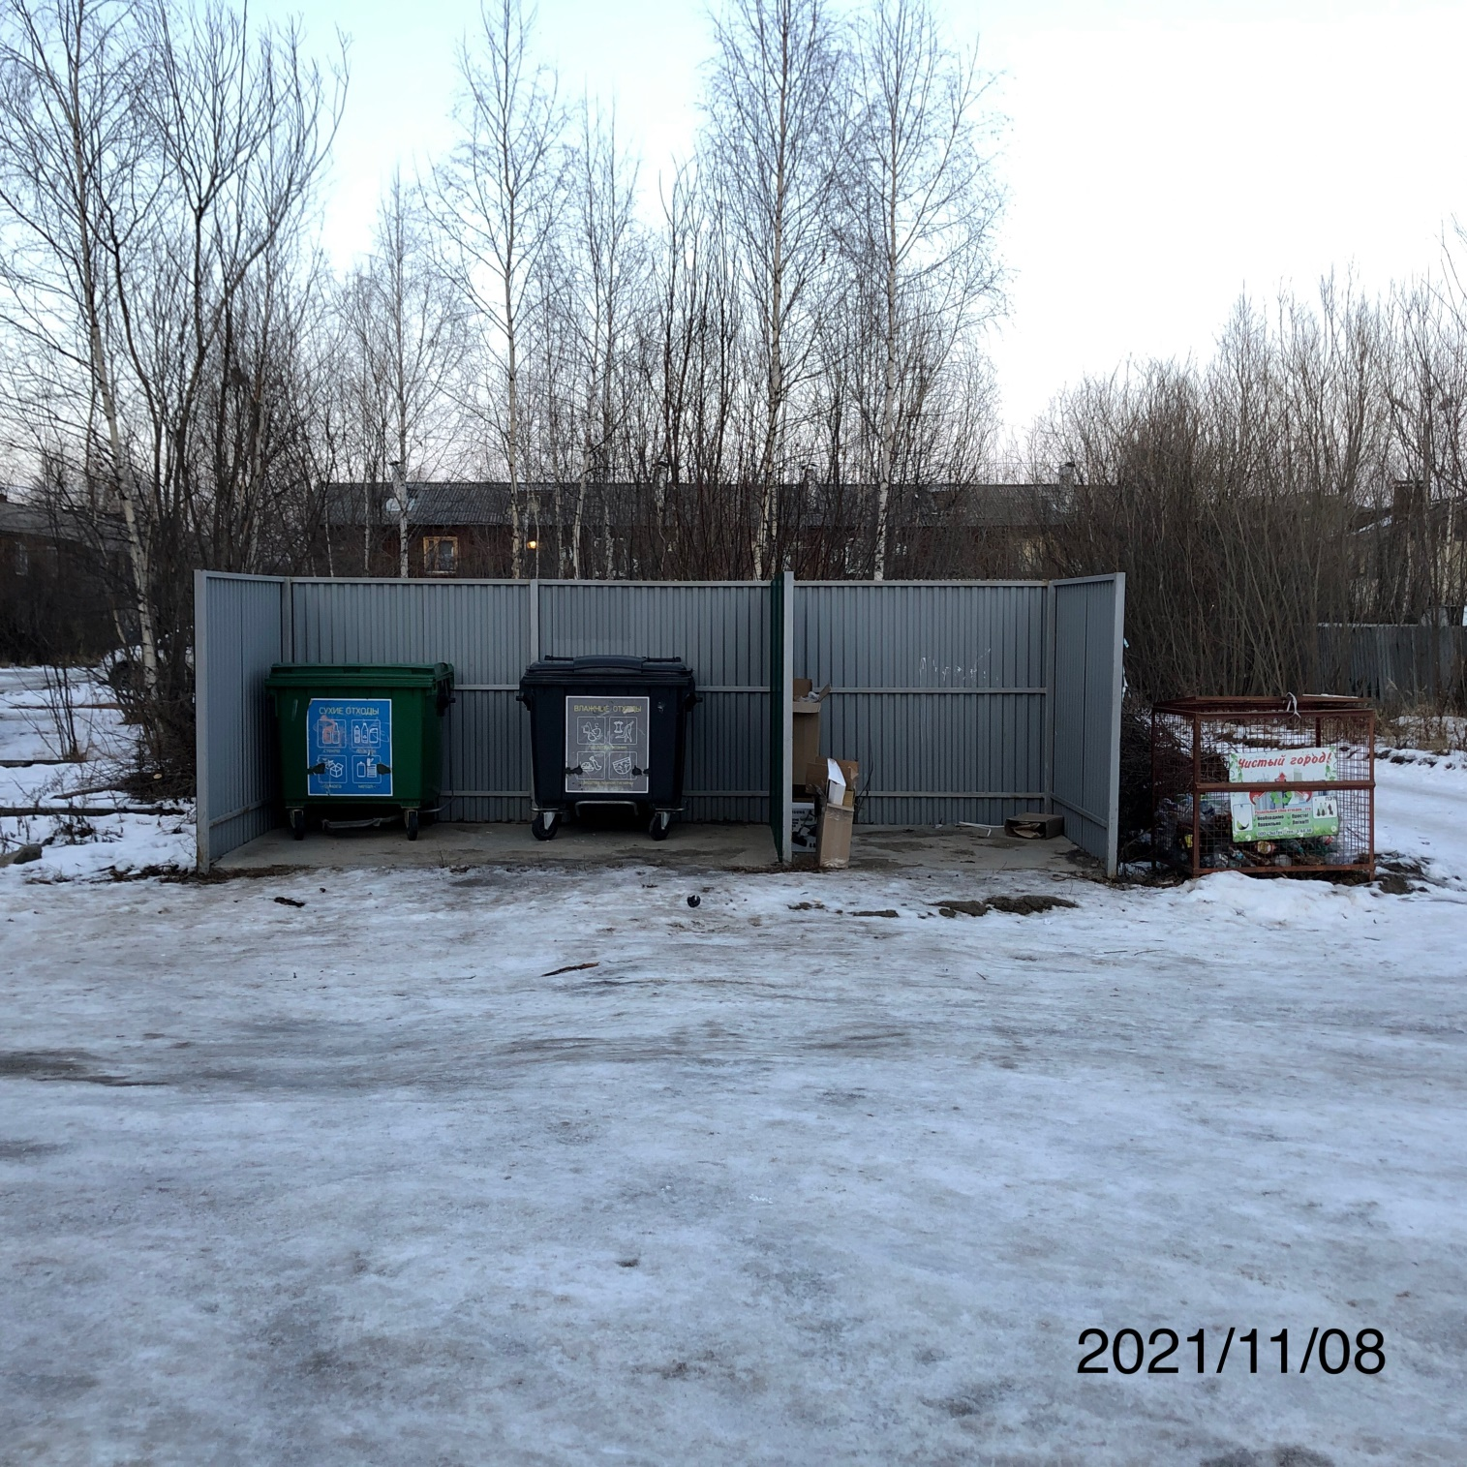

Фототаблица приложение к чек-листу №79
г. Урай, мкр. 1Д, дом 71

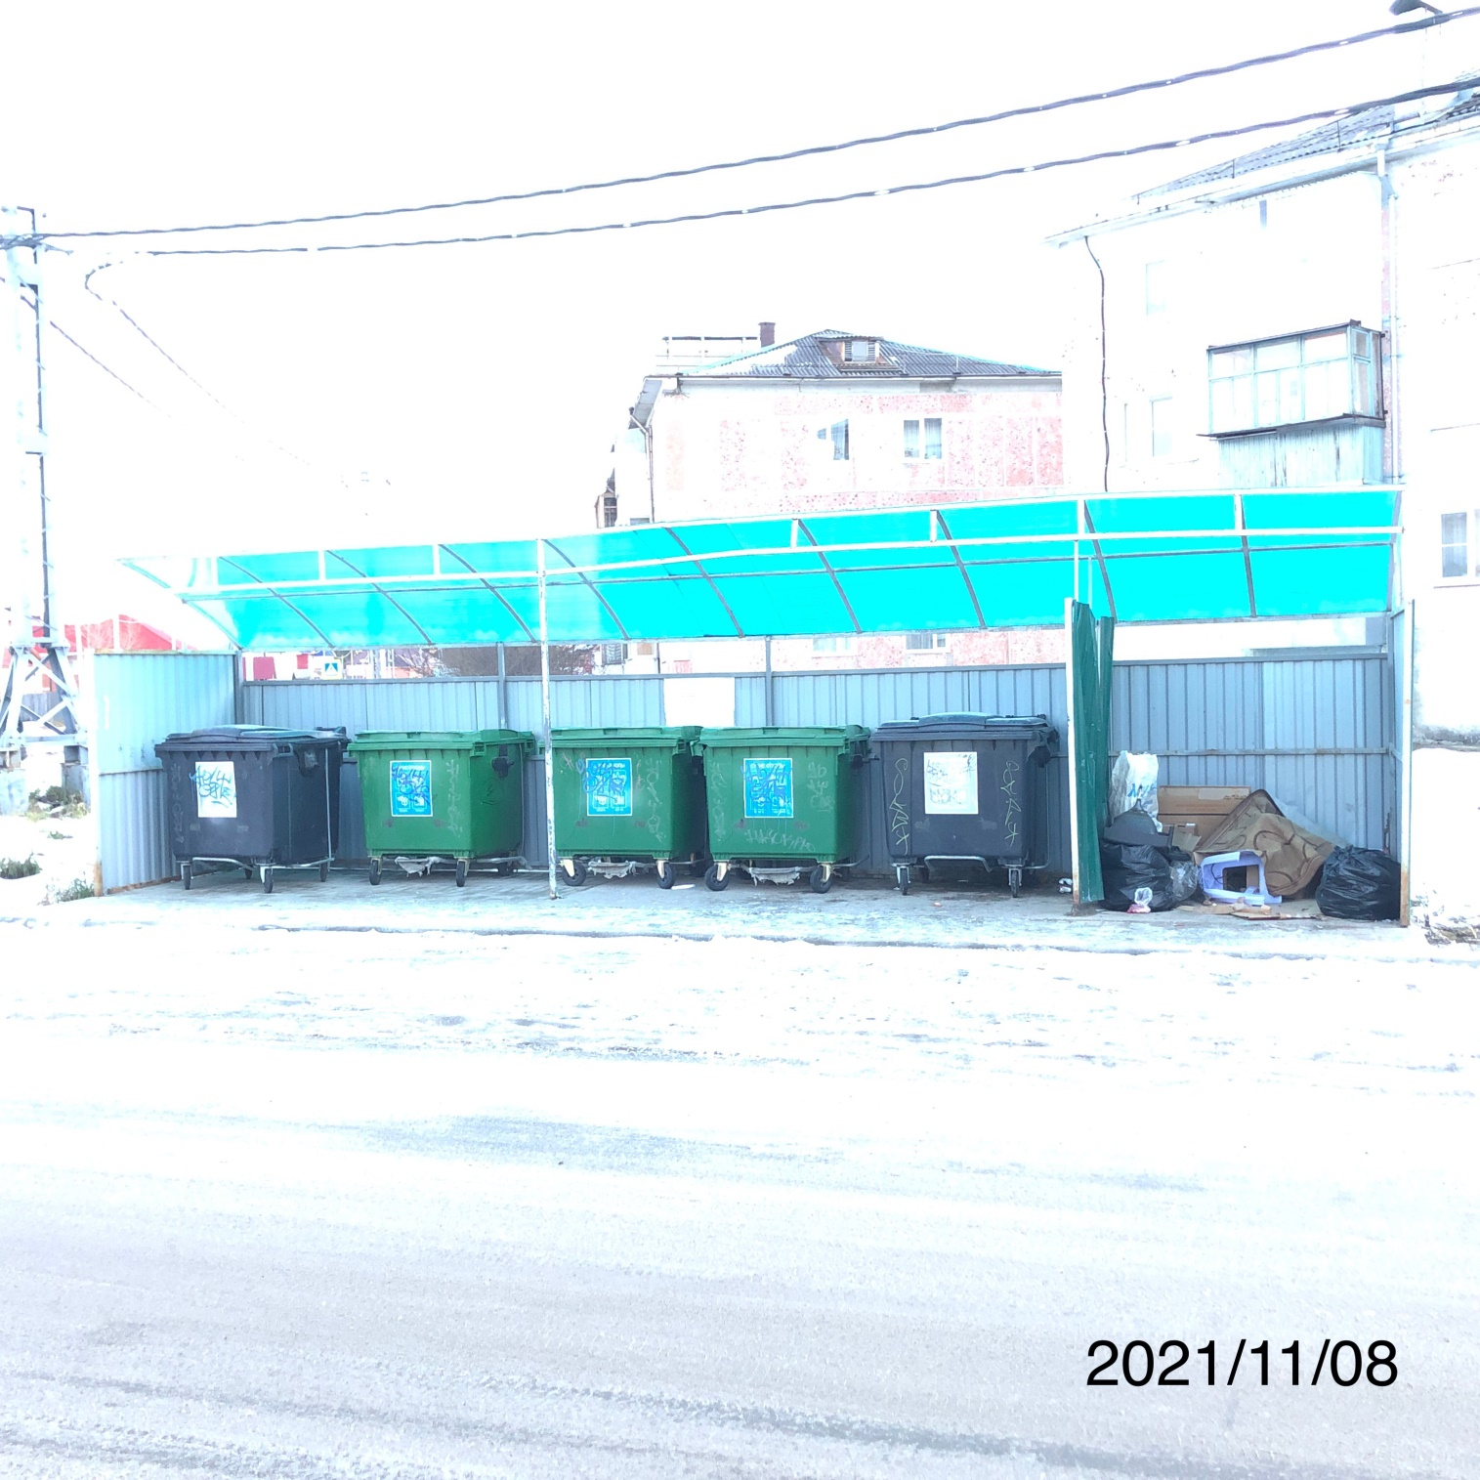

Фототаблица приложение к чек-листу №80
г. Урай, ул. Механиков, дом 36

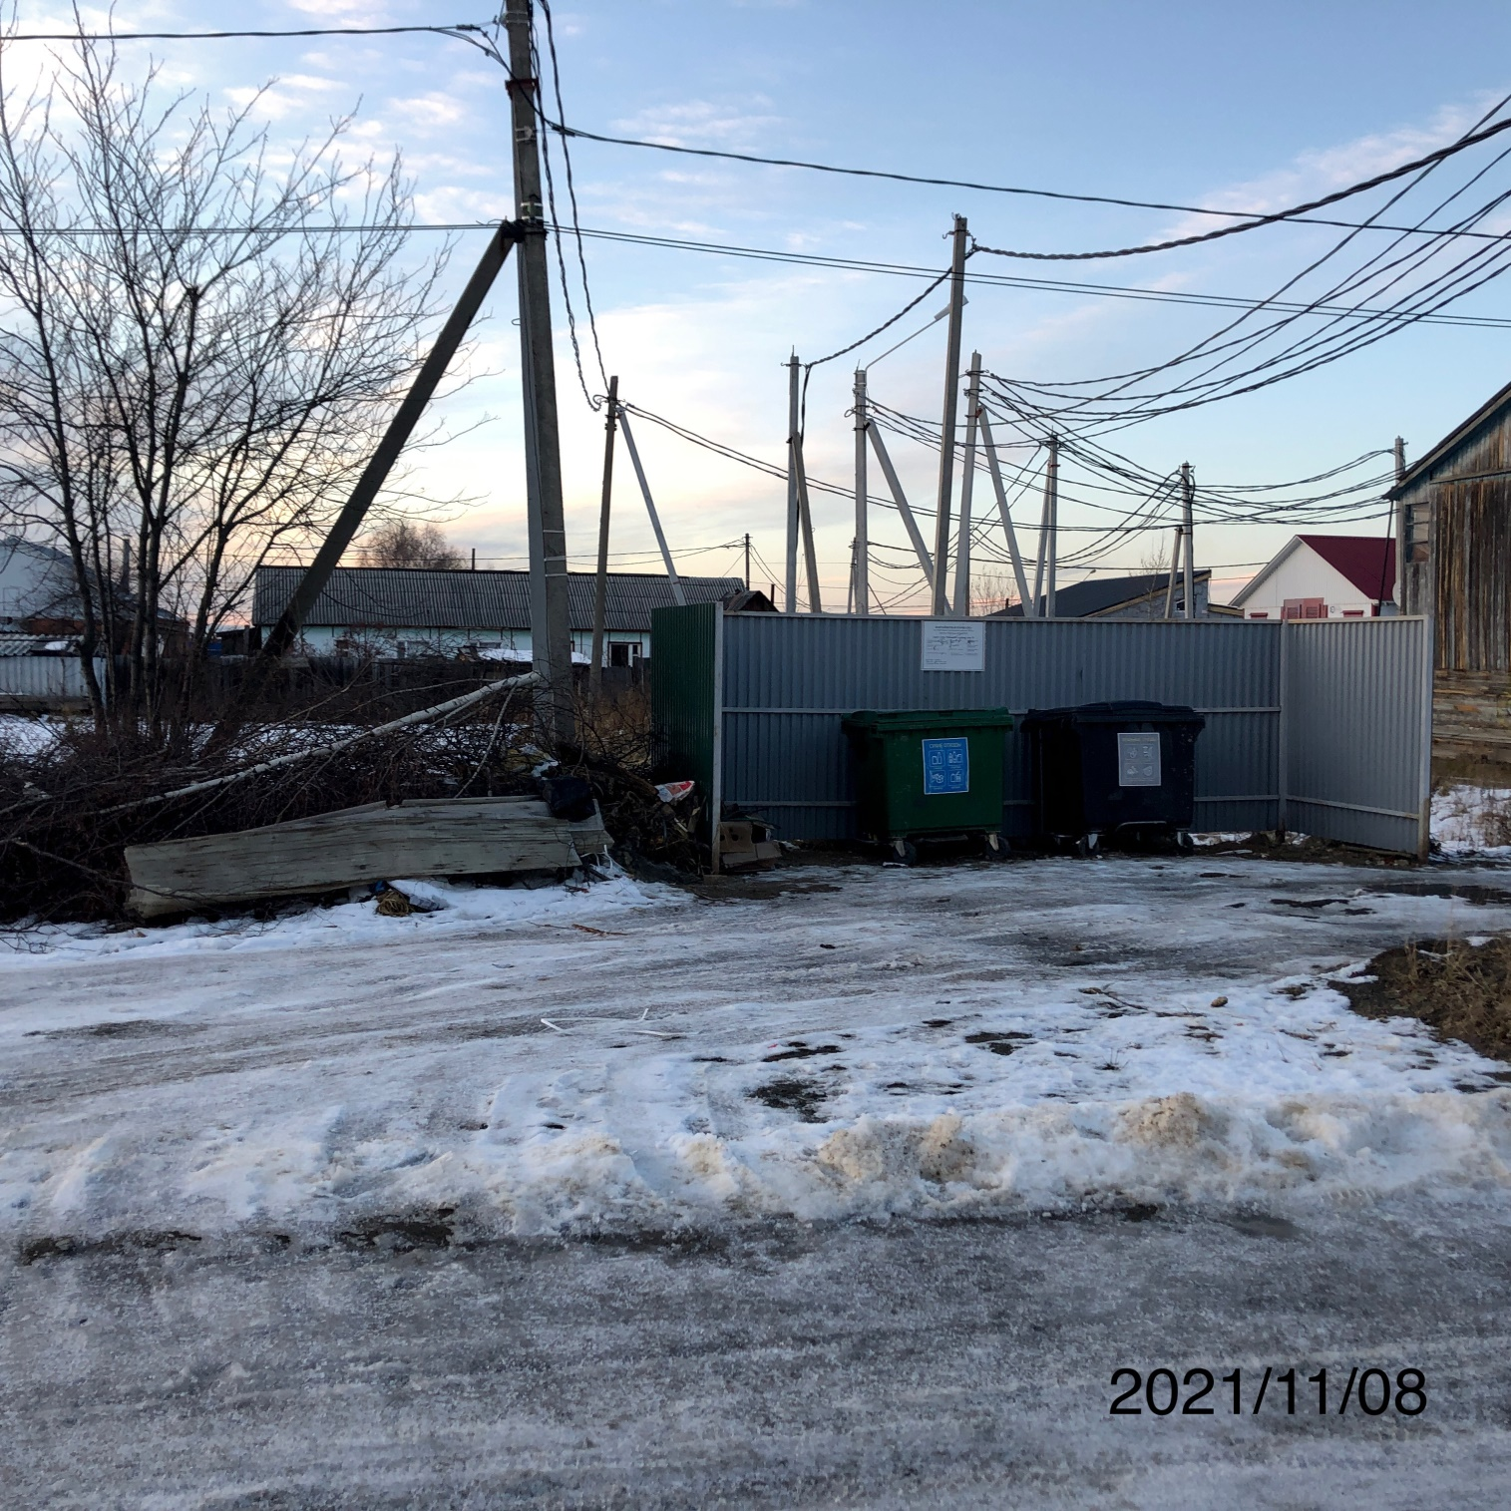

Фототаблица приложение к чек-листу №81
г. Урай, пос. Первомайский, ул. Рябиновая, ул. Осенняя

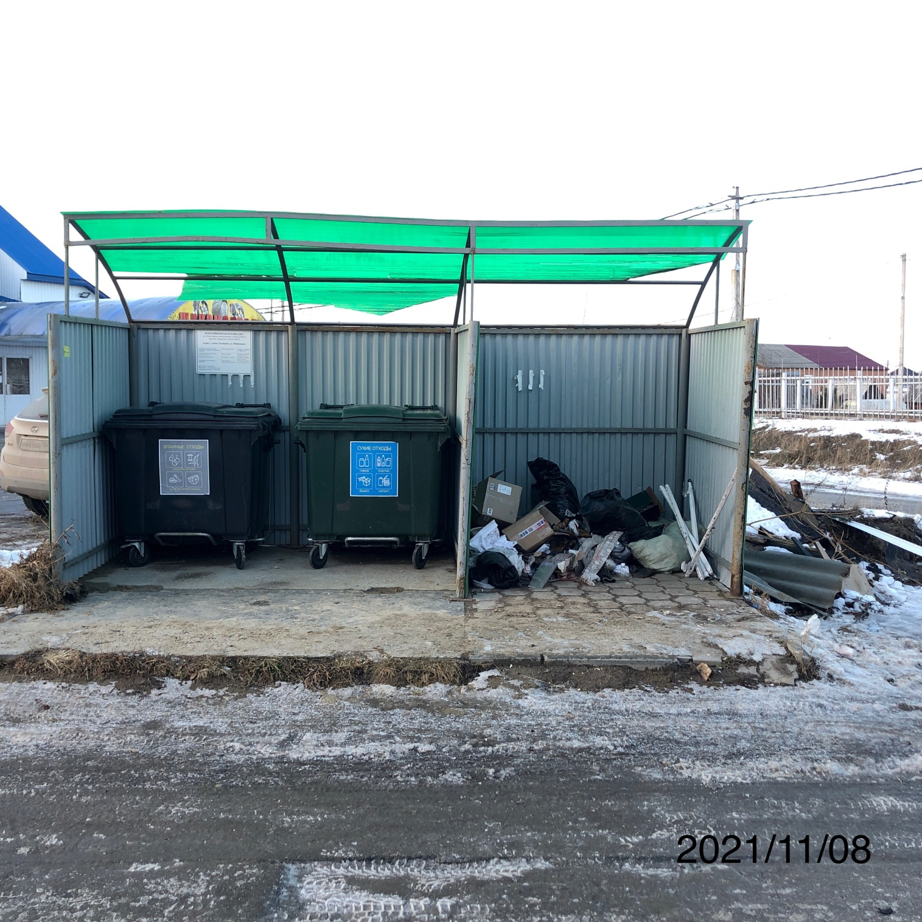

Фототаблица приложение к чек-листу №82
г. Урай, пос. Первомайский, ул. Цветочная, дом 26

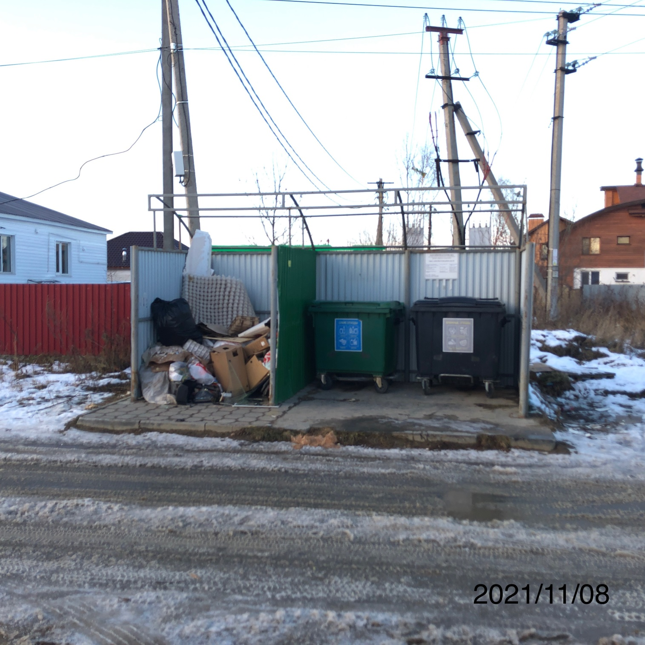

Фототаблица приложение к чек-листу №83
г. Урай, пос. Первомайский, ул. Цветочная, в районе магазина «Мария»

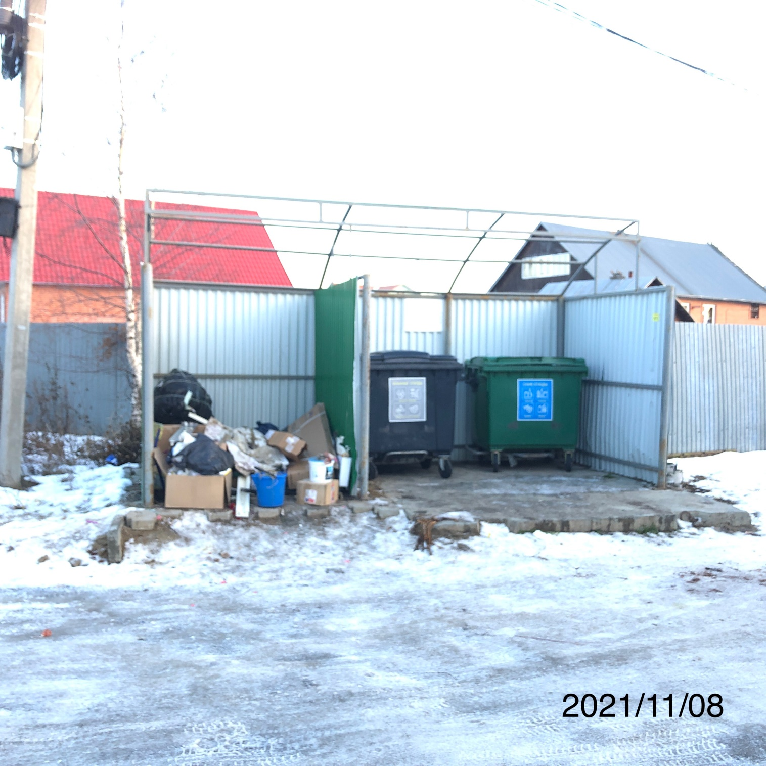

Фототаблица приложение к чек-листу №84
г. Урай, пос. Первомайский, ул. Молодежная

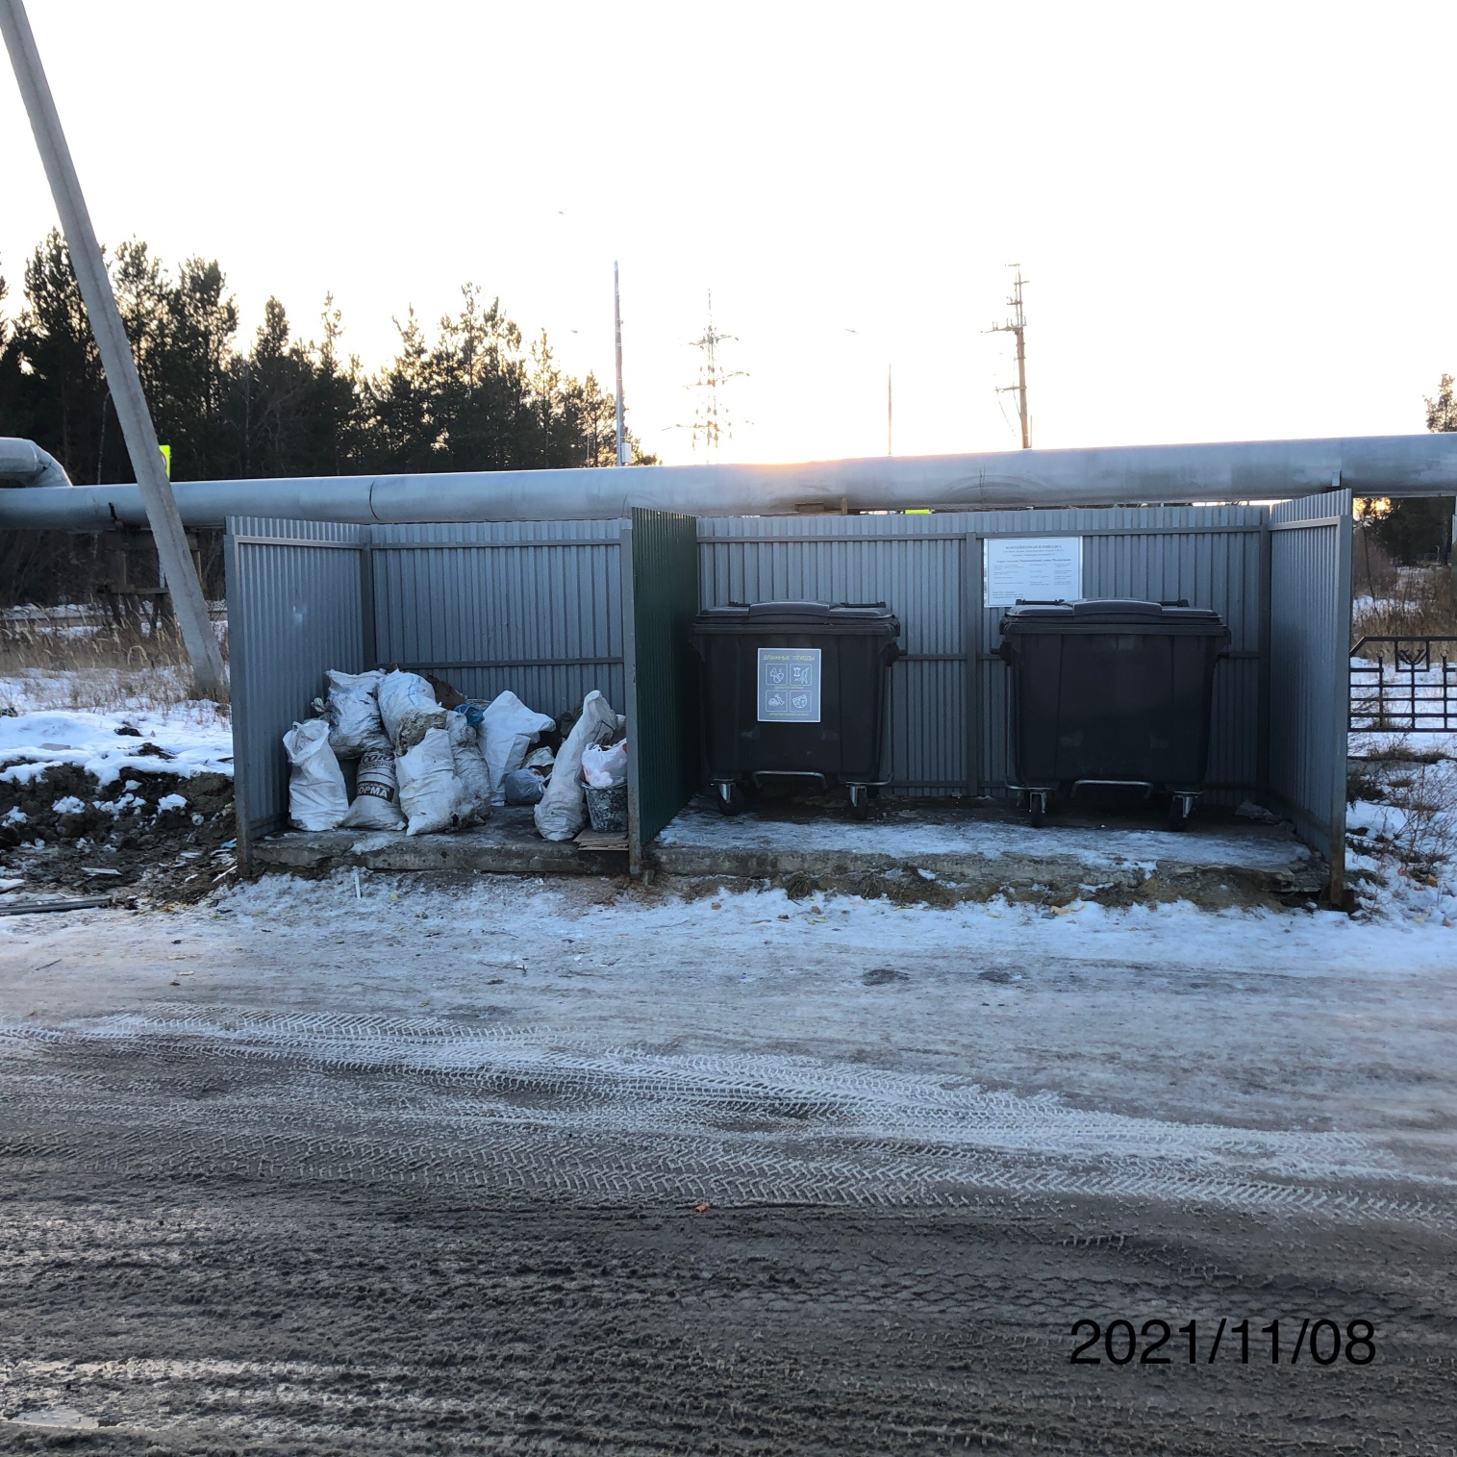

Фототаблица приложение к чек-листу №85
г. Урай, мкр. Юго-Восточный, ул. Тенистая, дом 15

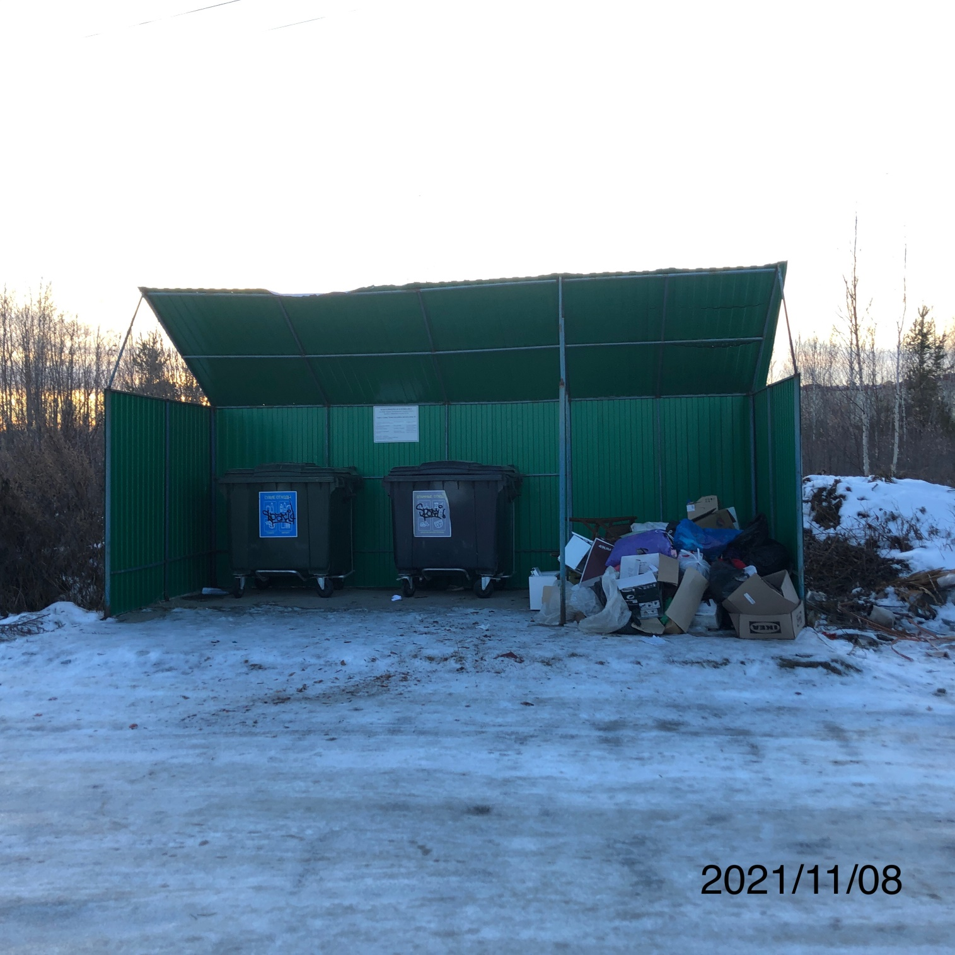

Фототаблица приложение к чек-листу №86
г. Урай, мкр. Юго-Восточный, ул. Югорская, дом 2а

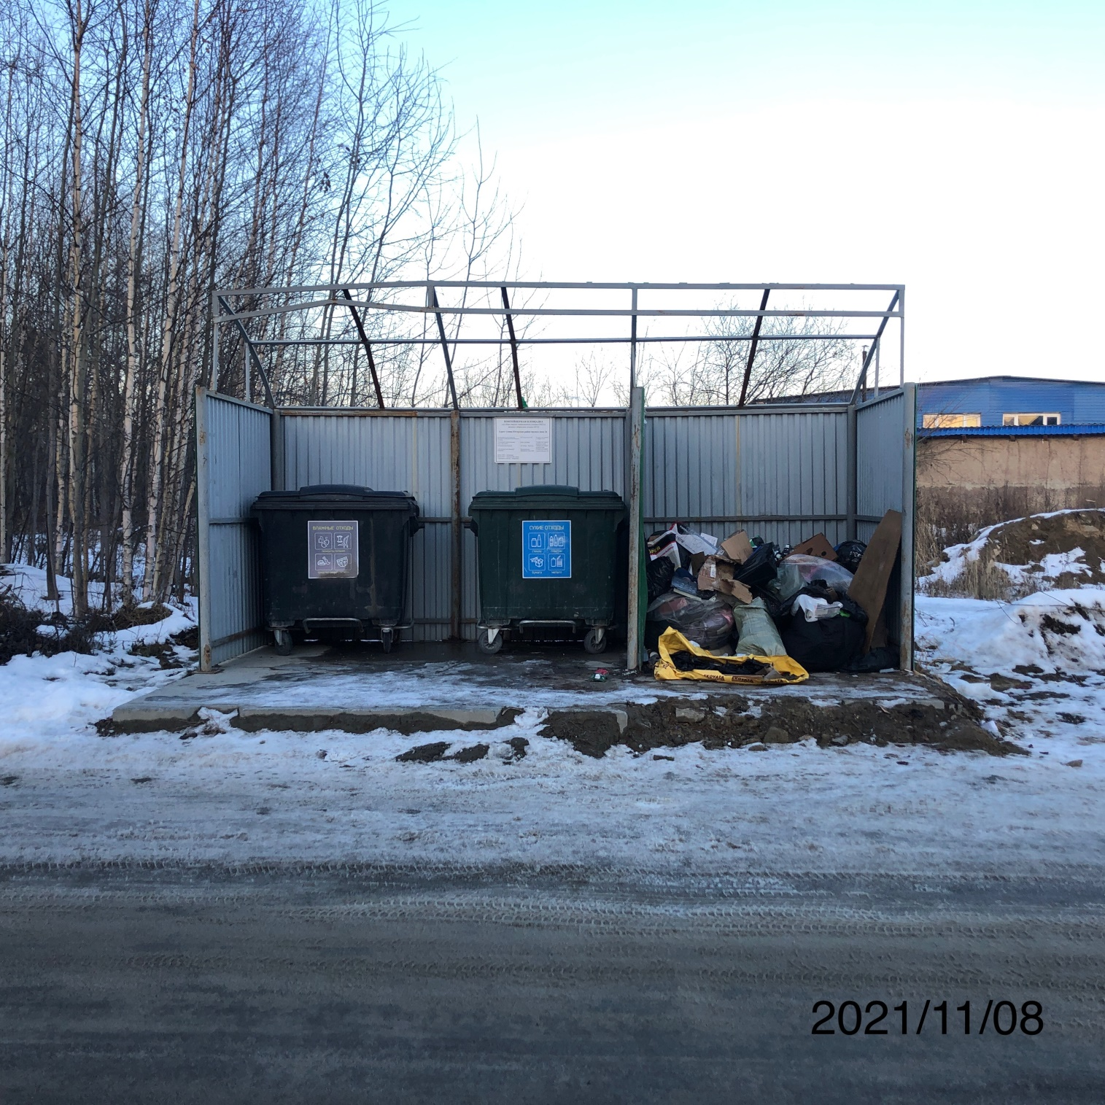

Фототаблица приложение к чек-листу №87
г. Урай, мкр. Юго-Восточный, ул. Югорская, дом 6

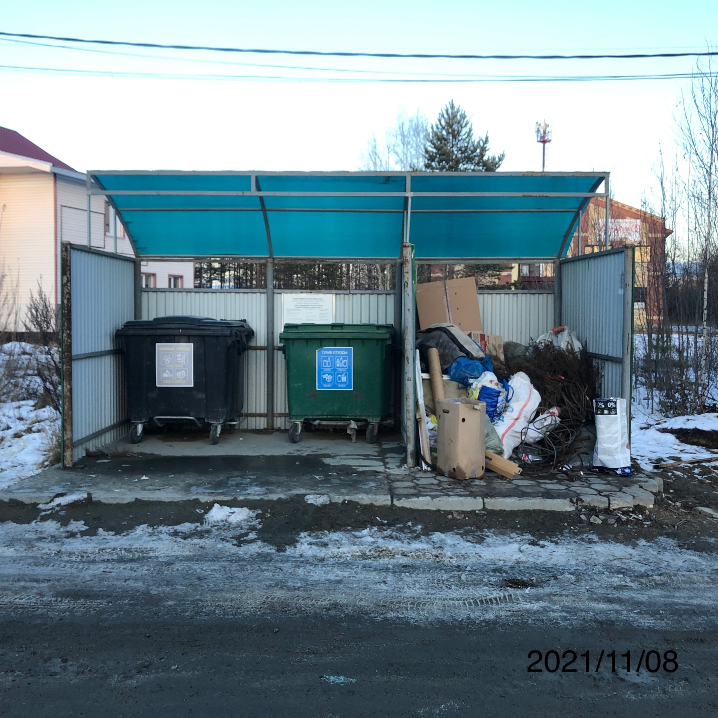

Фототаблица приложение к чек-листу №88
г. Урай, мкр. Юго-Восточный, ул. Магистральная/ул. Энтузиастов

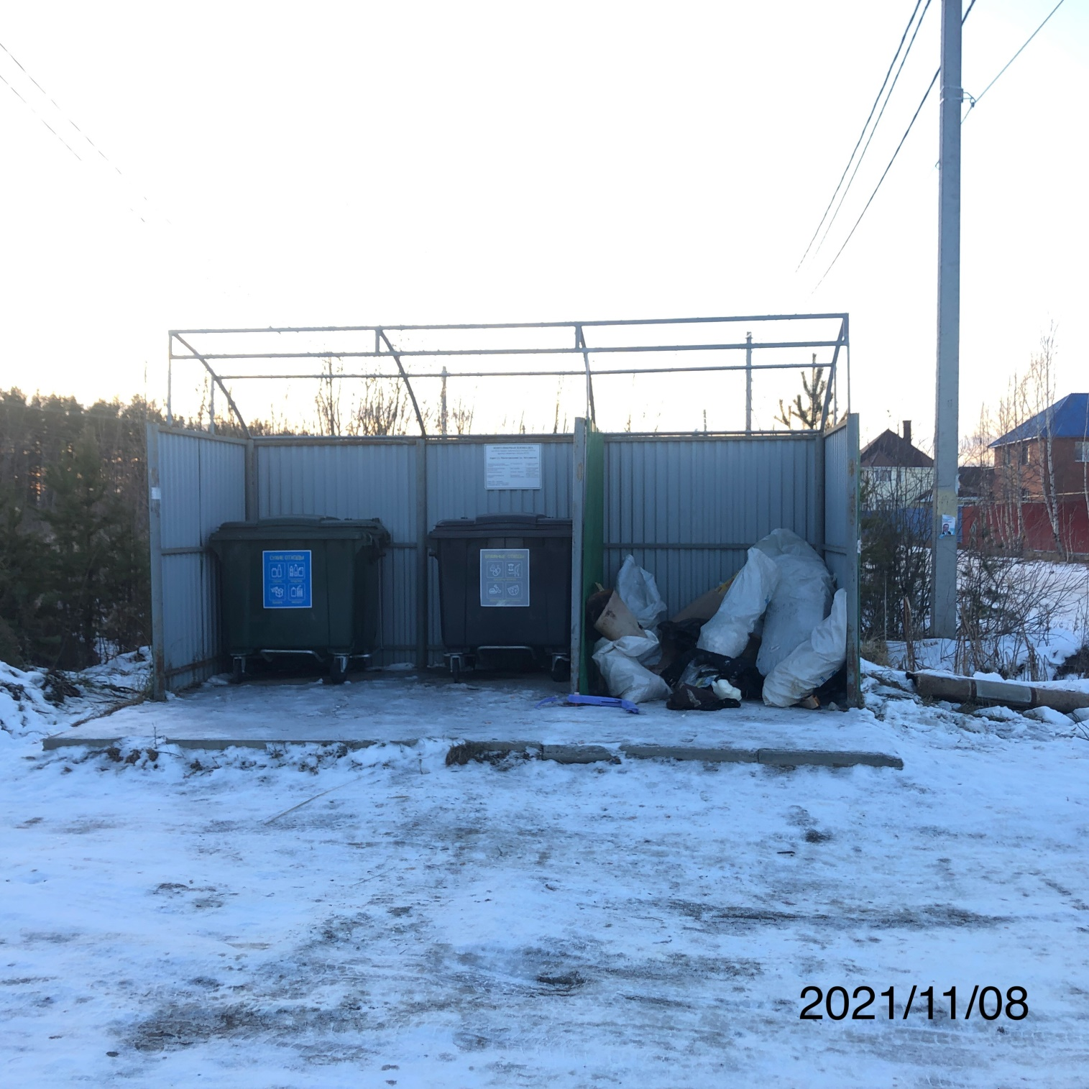

Фототаблица приложение к чек-листу №89
г. Урай, мкр. Юго-Восточный, ул. Кондинская, дом 25

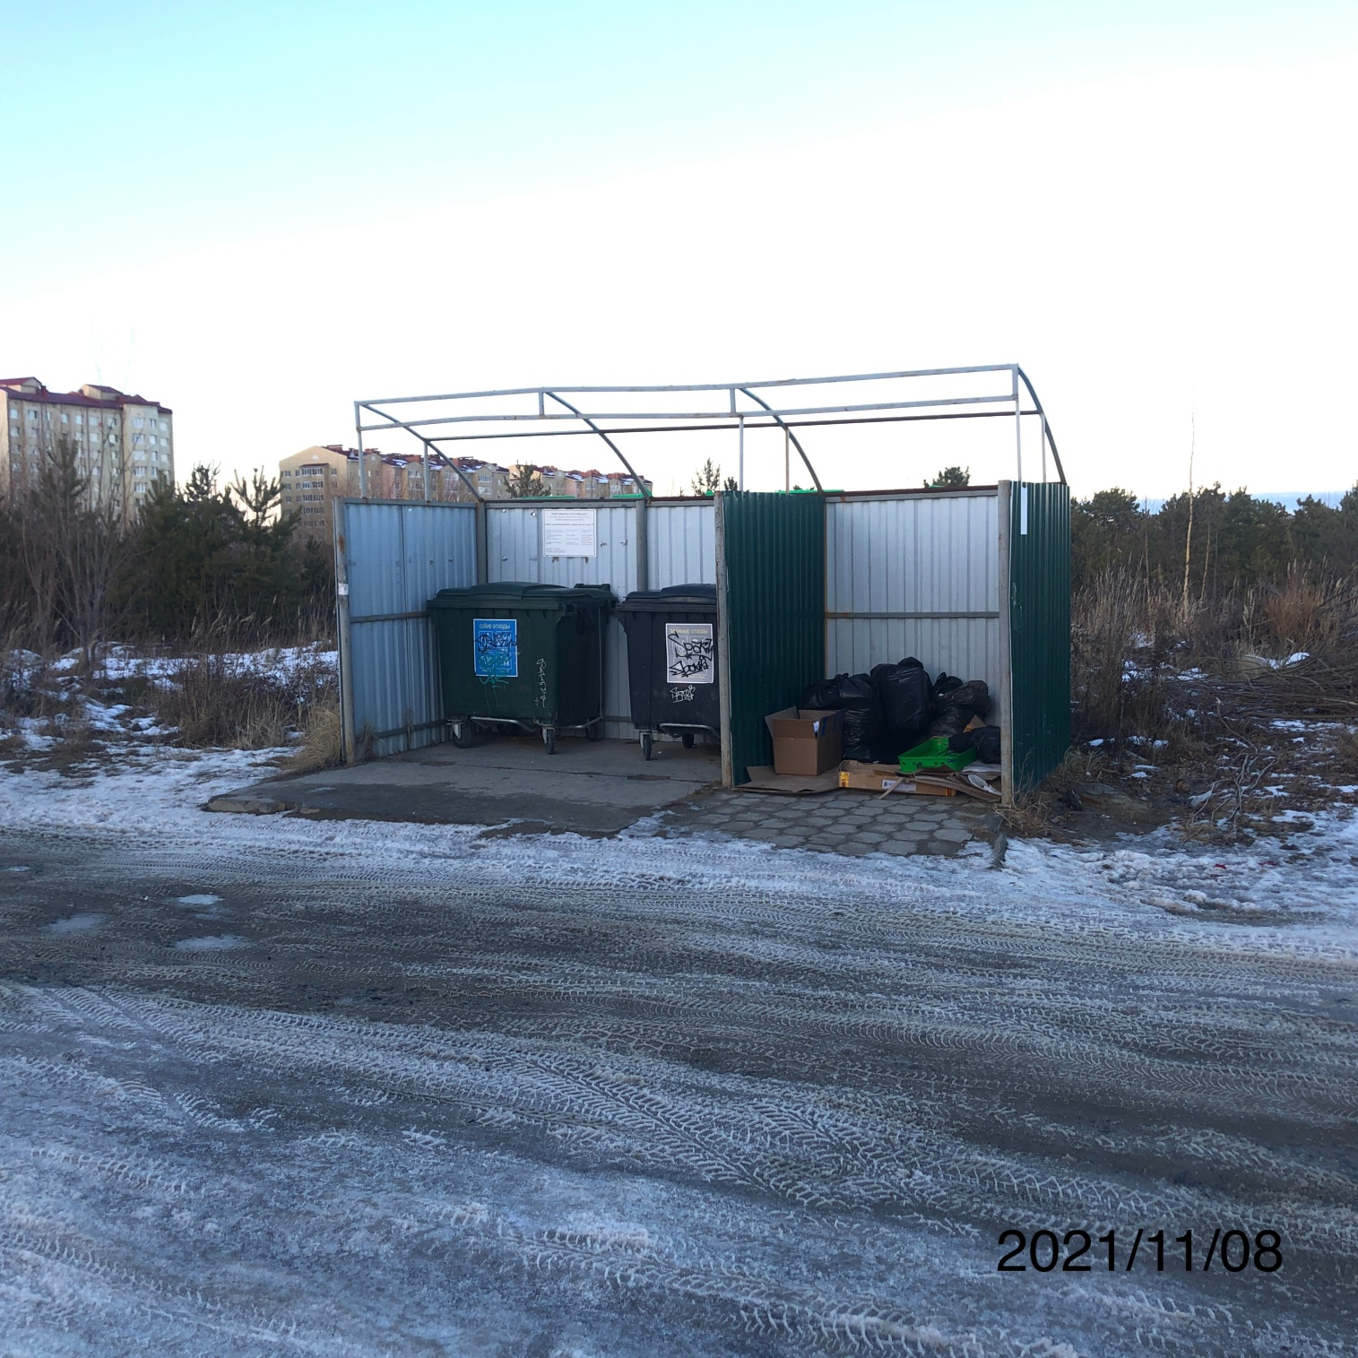

Фототаблица приложение к чек-листу №90
г. Урай, ул. Ленина, дом 91

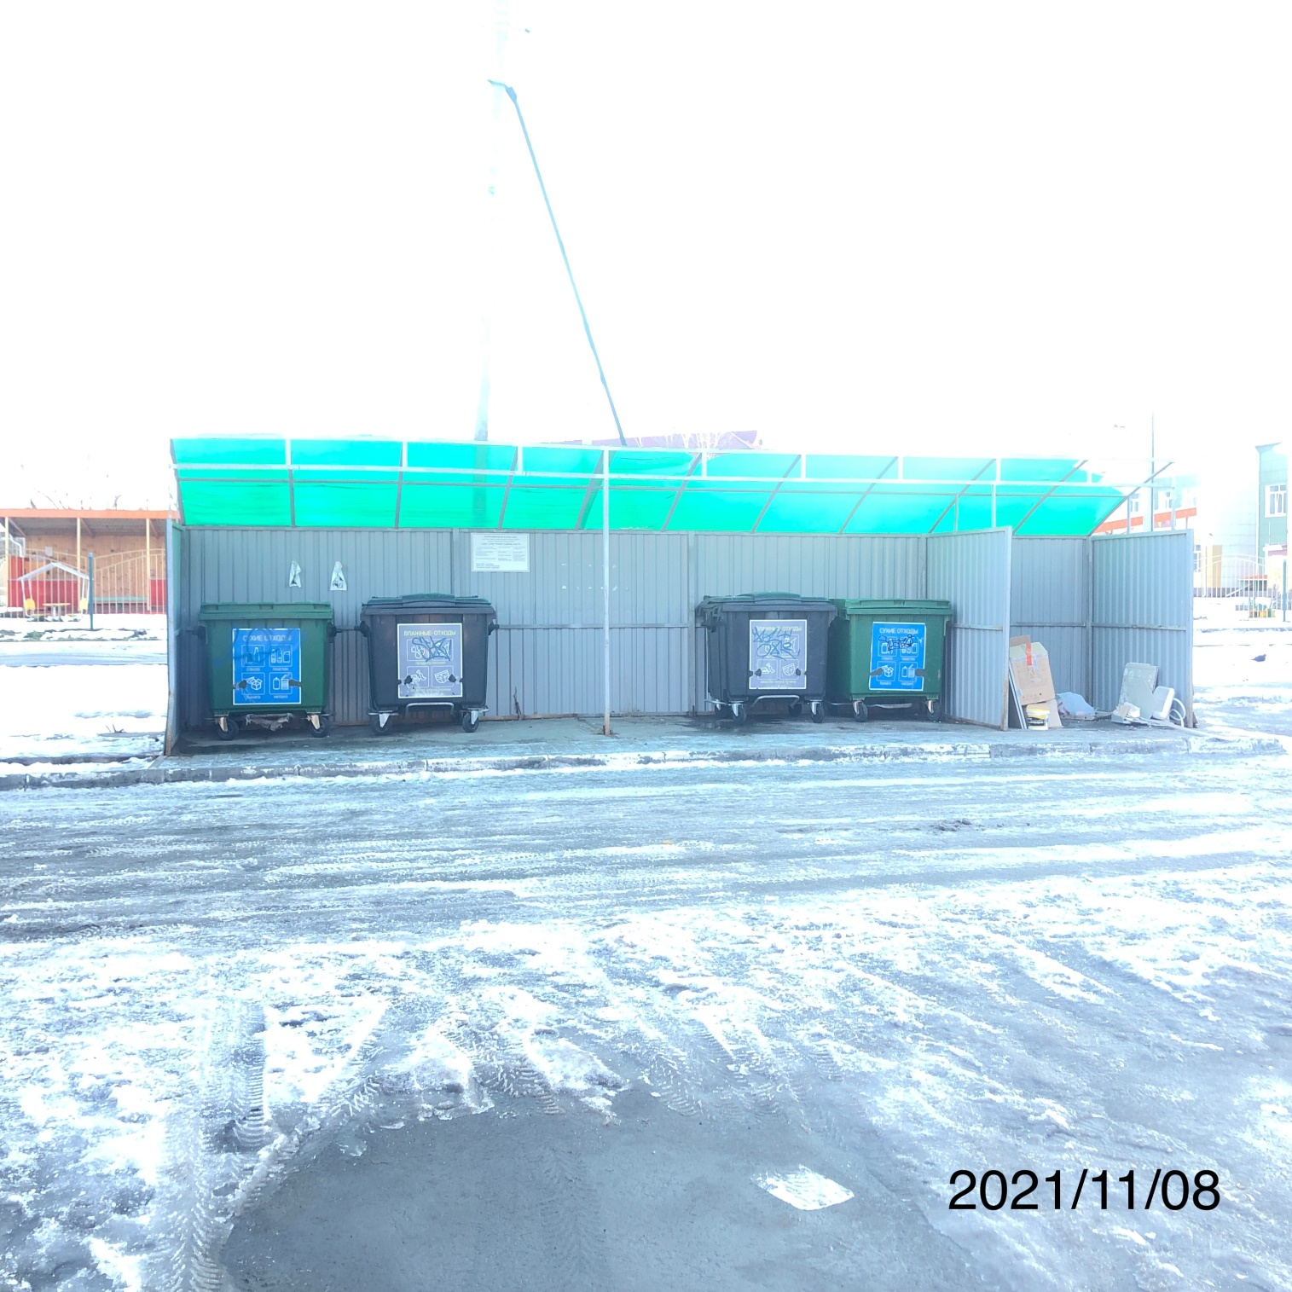

Фототаблица приложение к чек-листу №91
г. Урай, ул. Ленина, дом 104

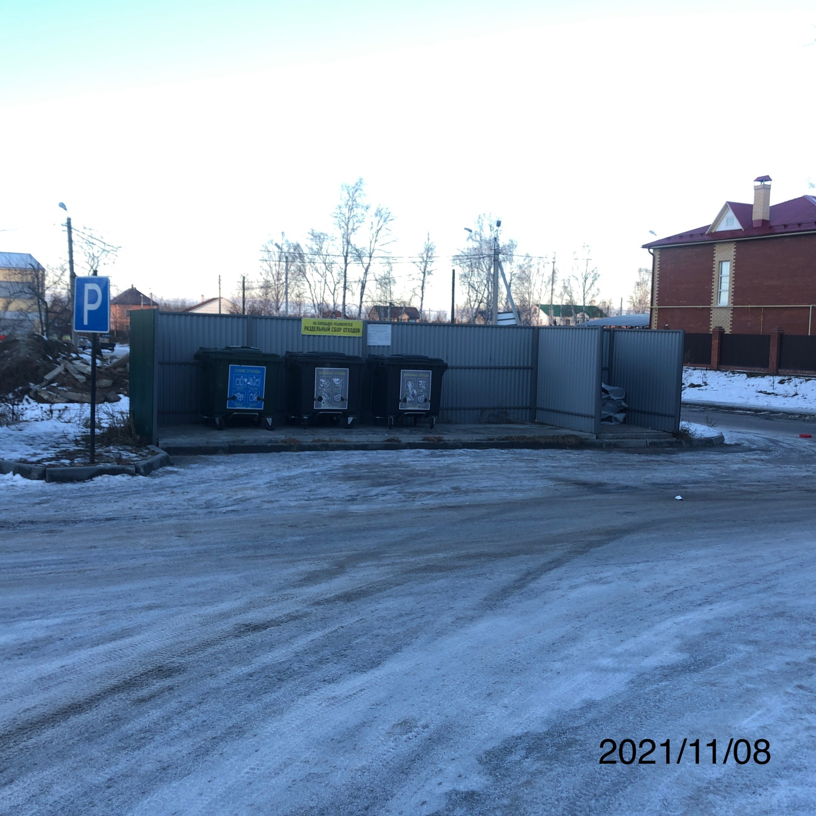

Фототаблица приложение к чек-листу №92
г. Урай, ул. Ленина, дом 100

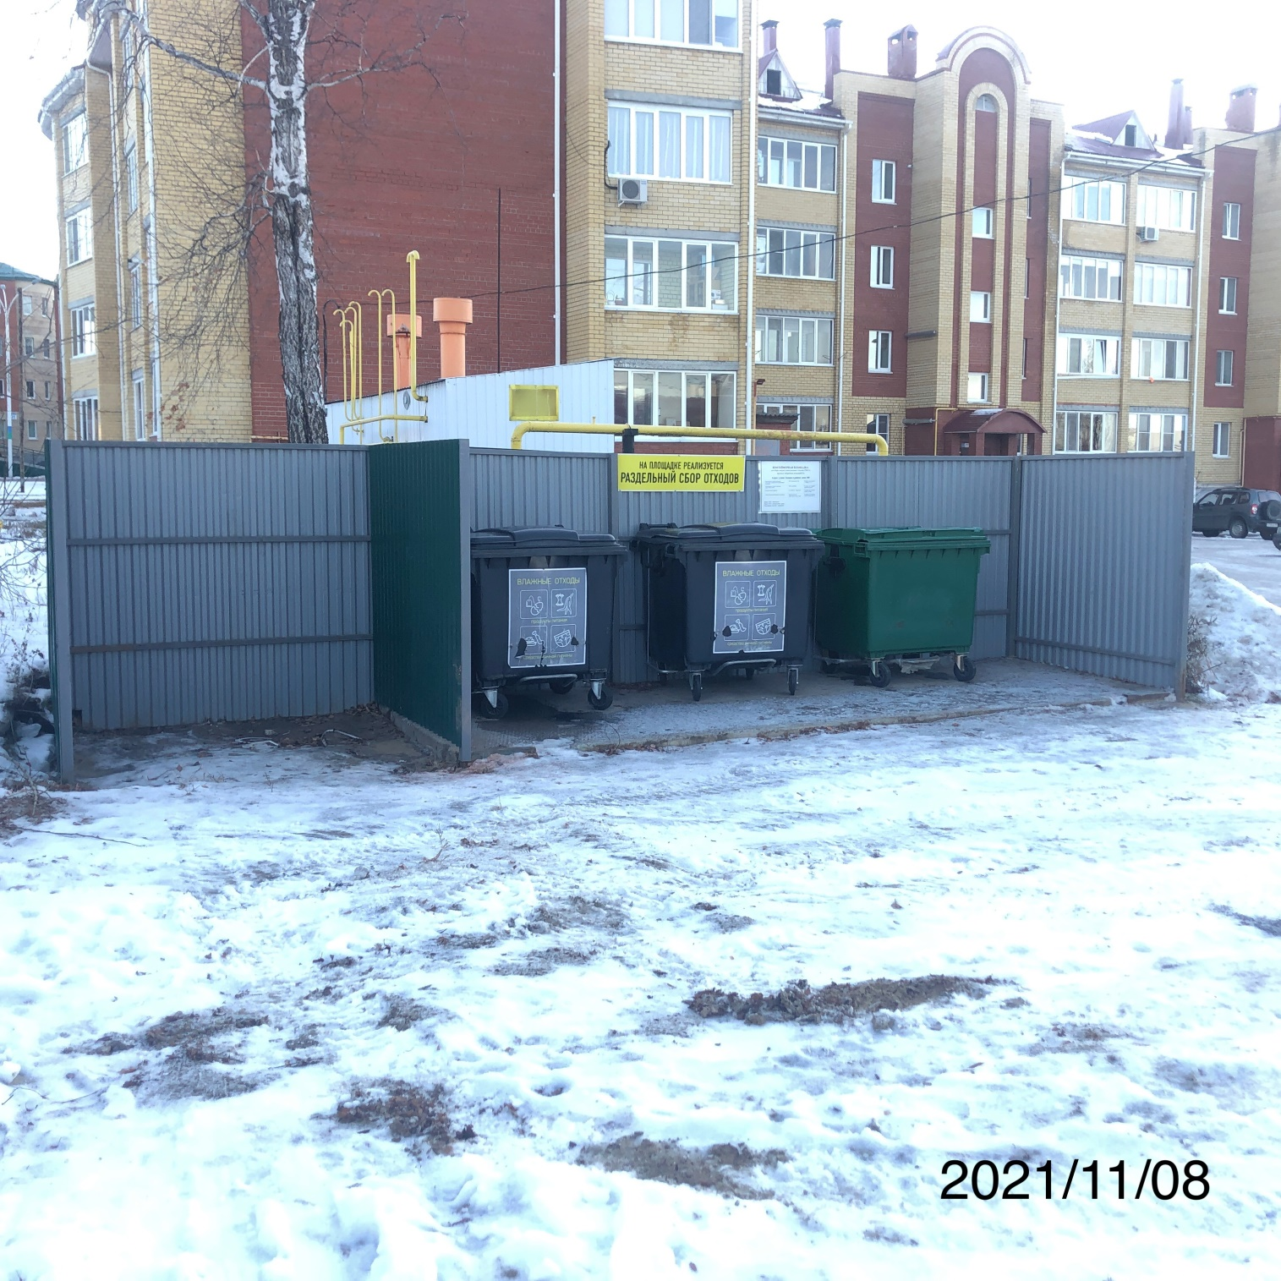

Фототаблица приложение к чек-листу №93
г. Урай, ул. Ленина, дом 96

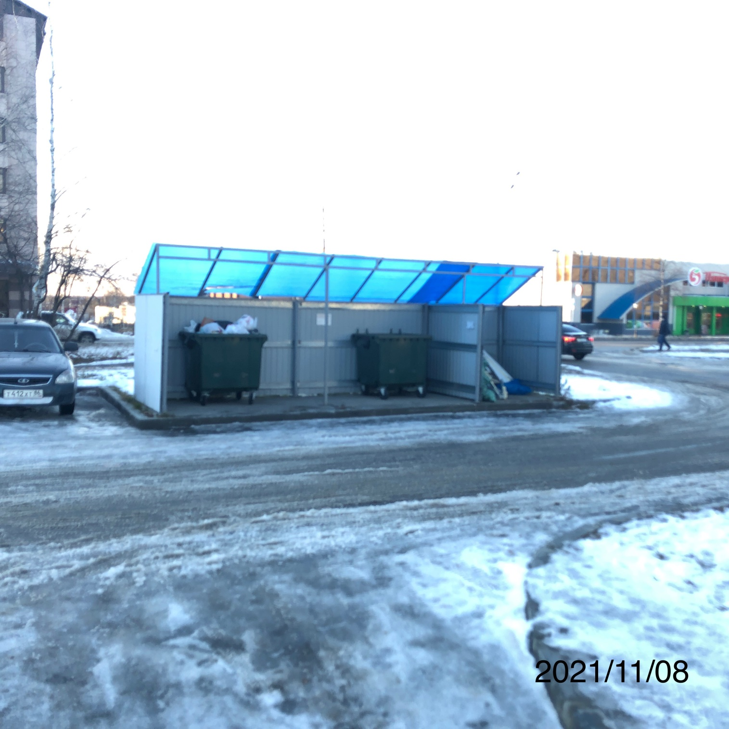

Фототаблица приложение к чек-листу №94
г. Урай, мкр. 2, дом 40

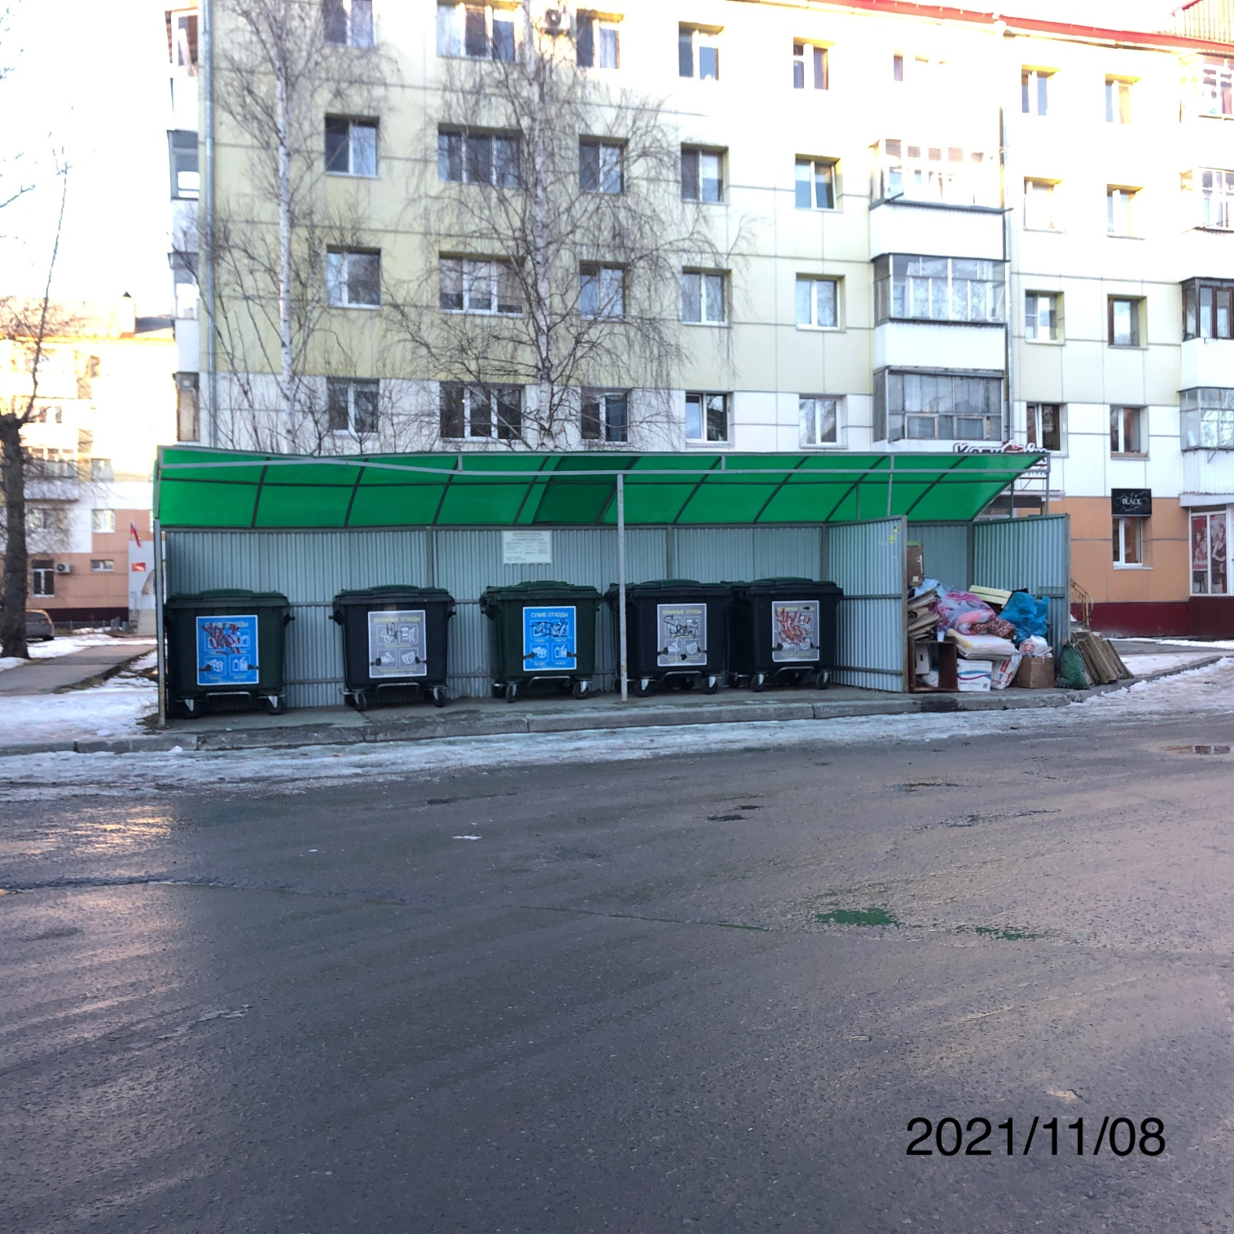

Фототаблица приложение к чек-листу №95
г. Урай, мкр. 2, дом 26

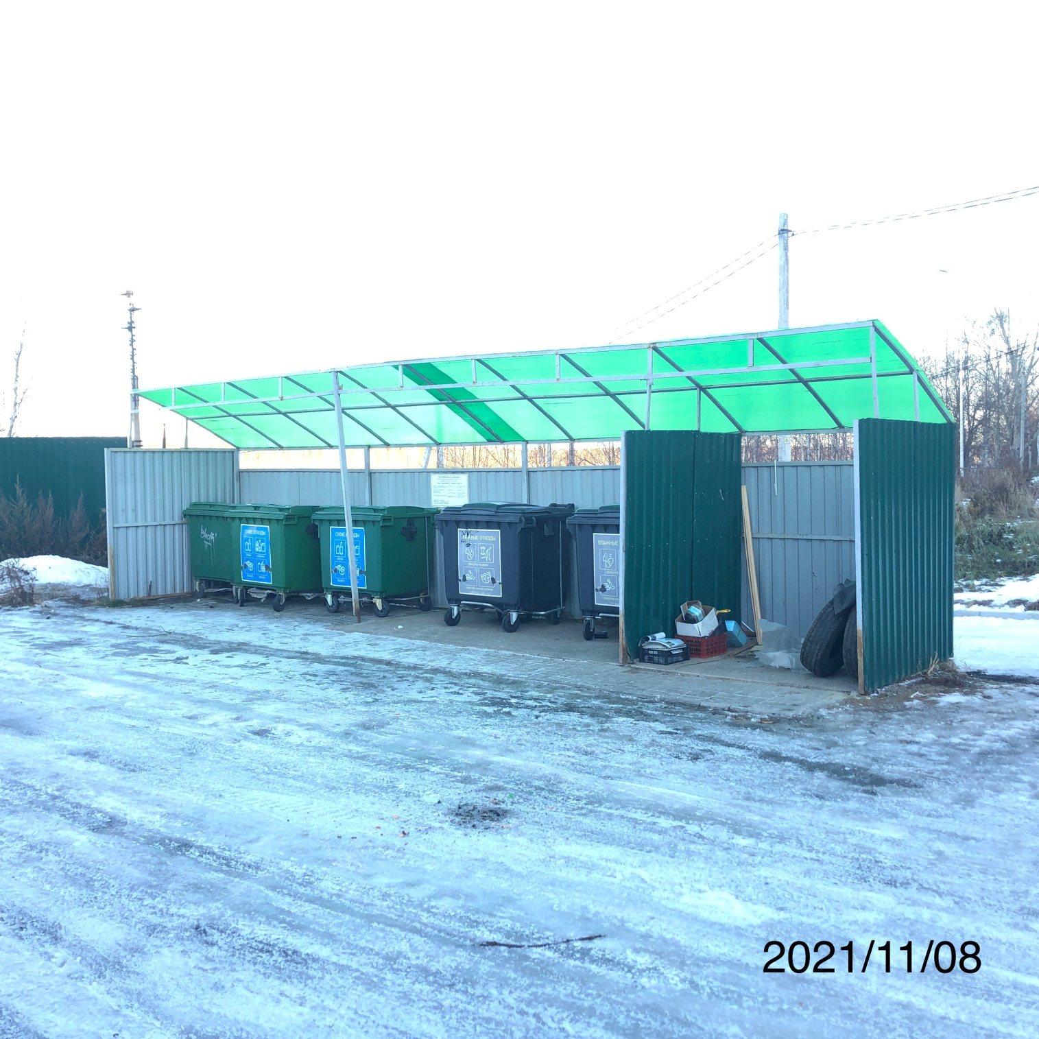

Фототаблица приложение к чек-листу №96
г. Урай, мкр. 2, дом 36

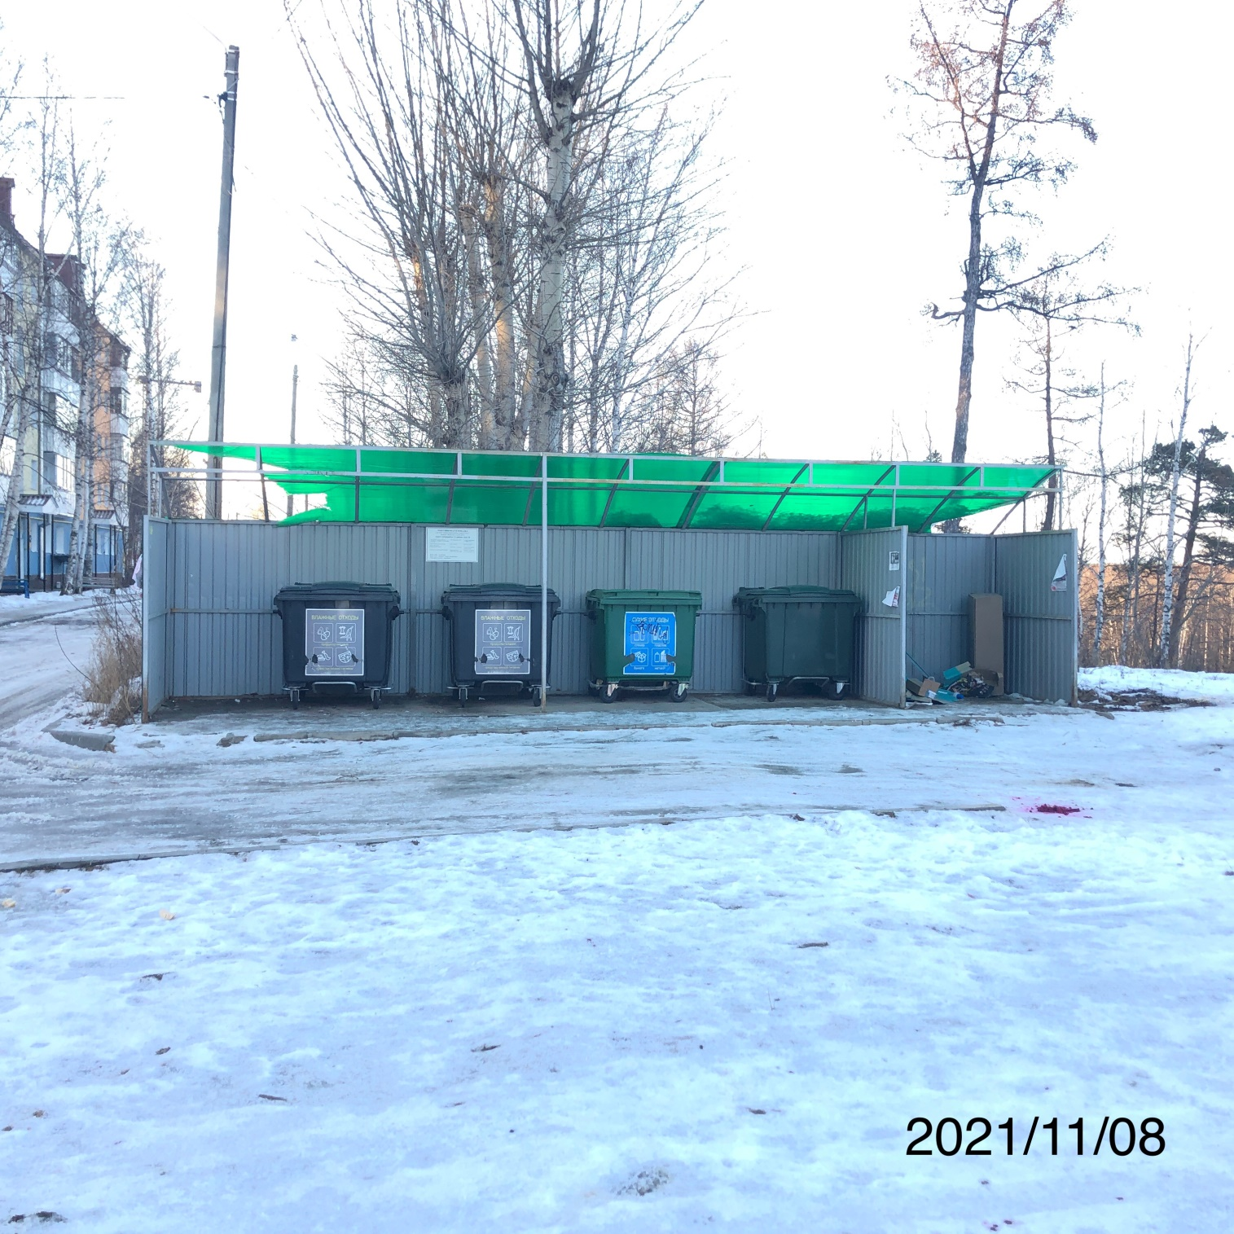

Фототаблица приложение к чек-листу №97
г. Урай, мкр. 2, дом 35

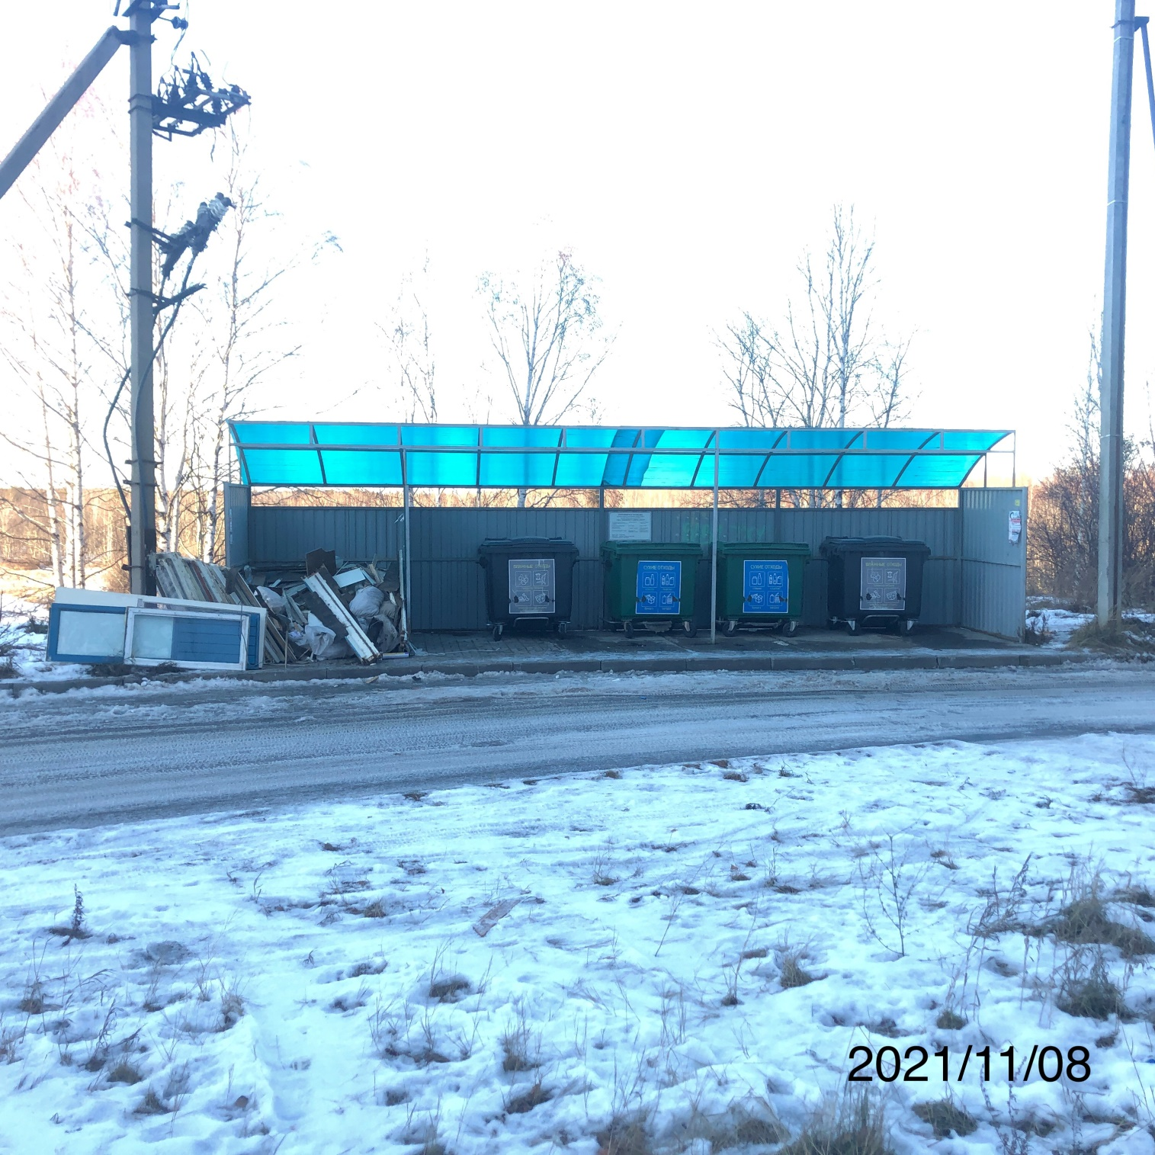

Фототаблица приложение к чек-листу №98
г. Урай, мкр. 2, дом 30

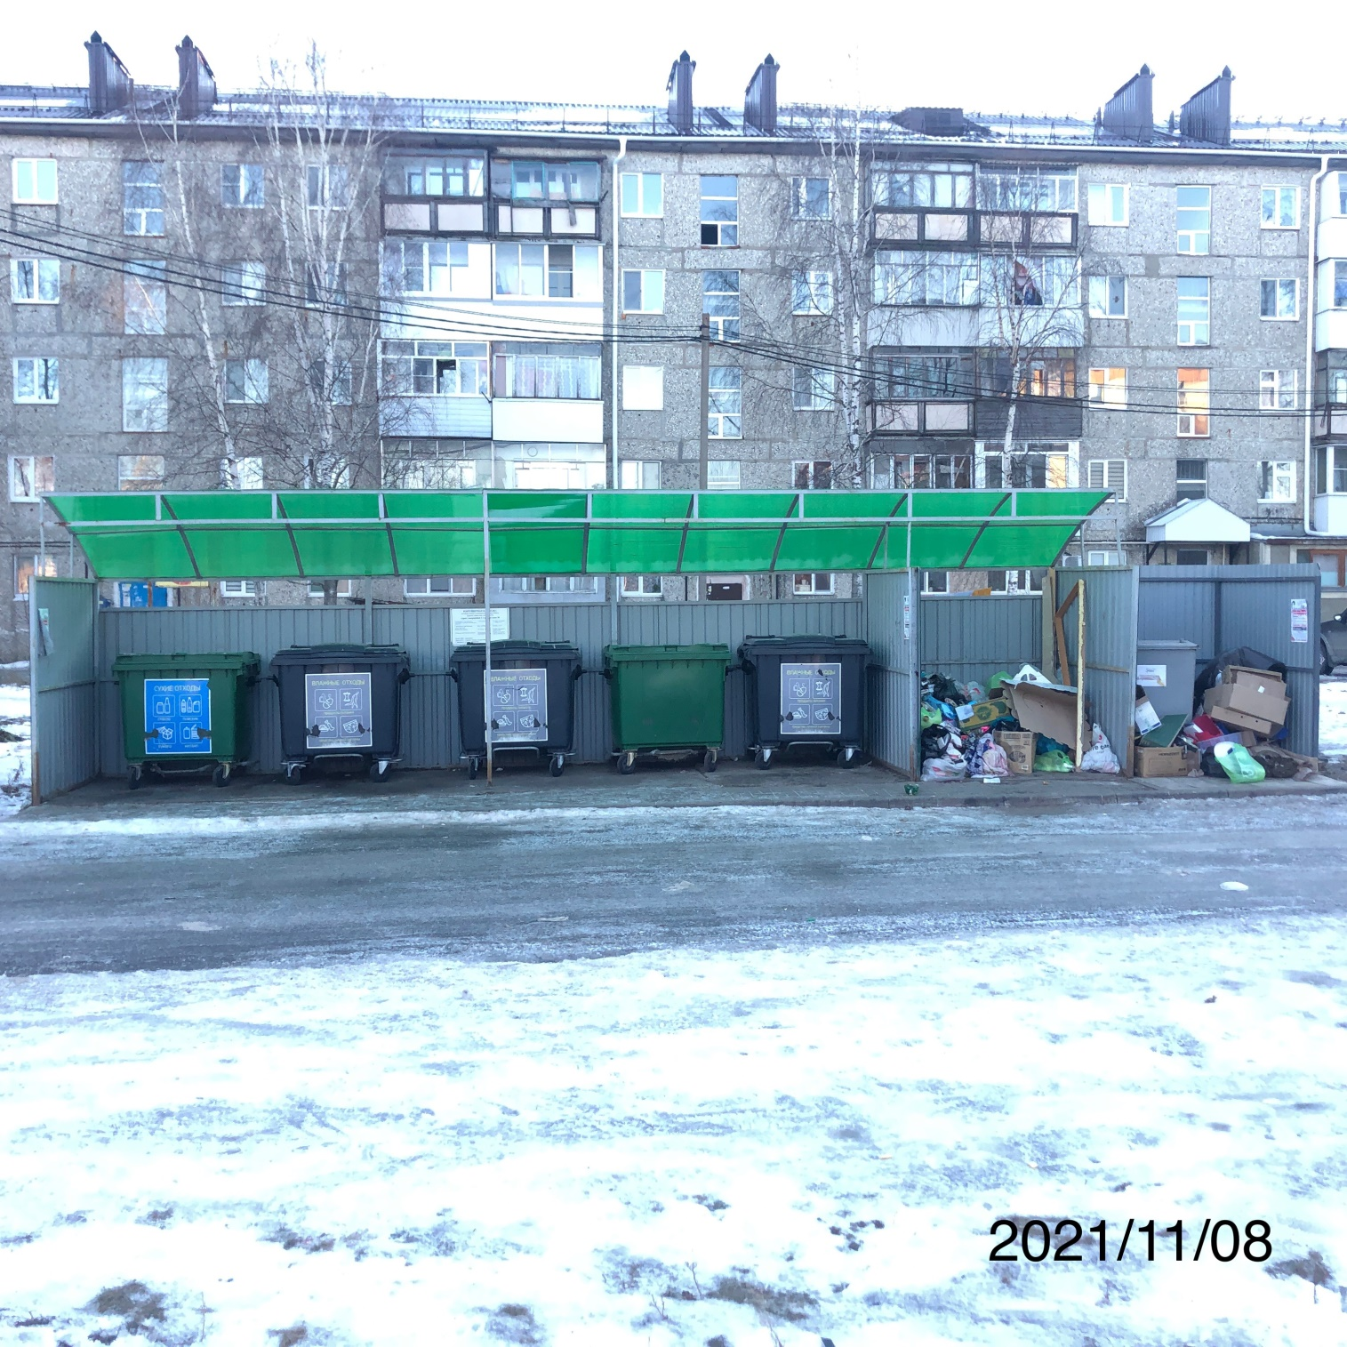

Фототаблица приложение к чек-листу №99
г. Урай, мкр. 2, дом 50

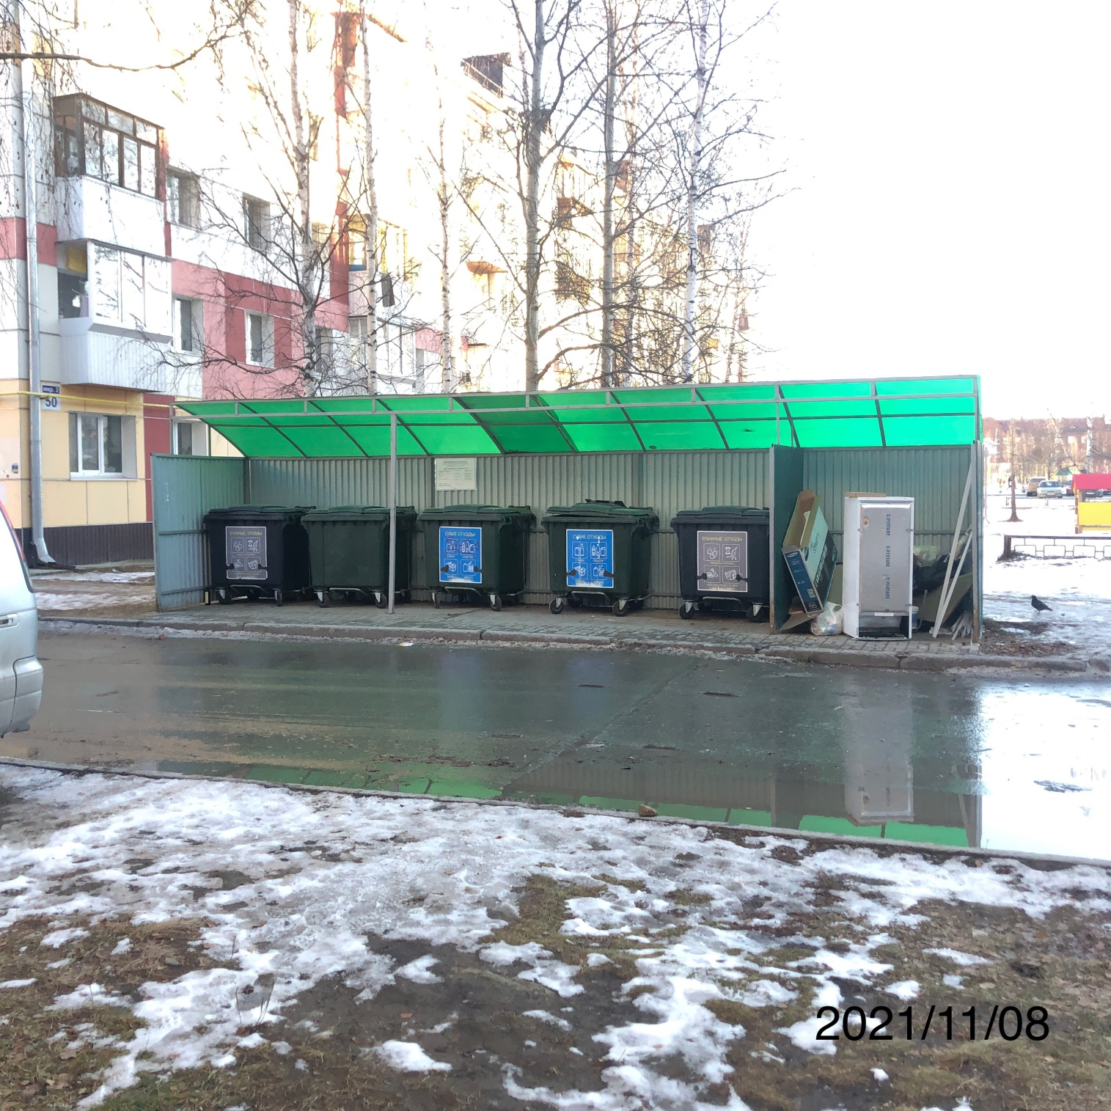

Фототаблица приложение к чек-листу №100
г. Урай, мкр. 2, дом 76

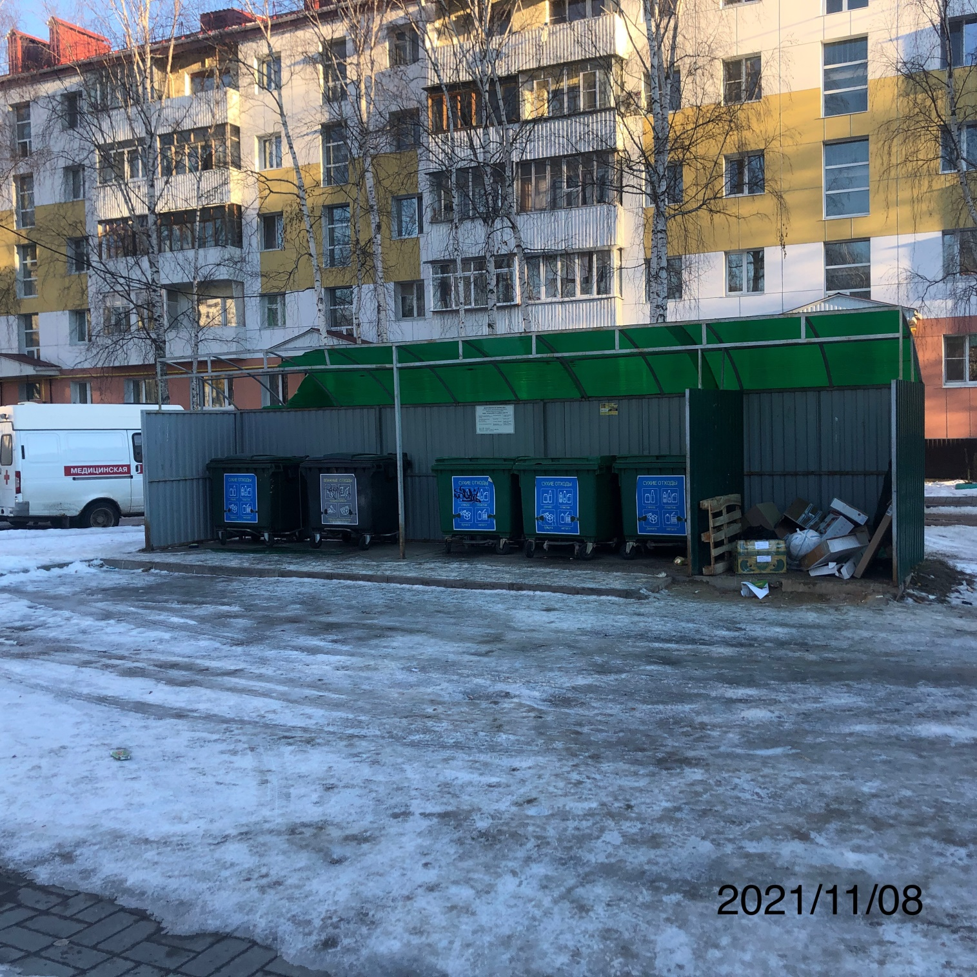

Фототаблица приложение к чек-листу №101
г. Урай, мкр. 3, дом 59

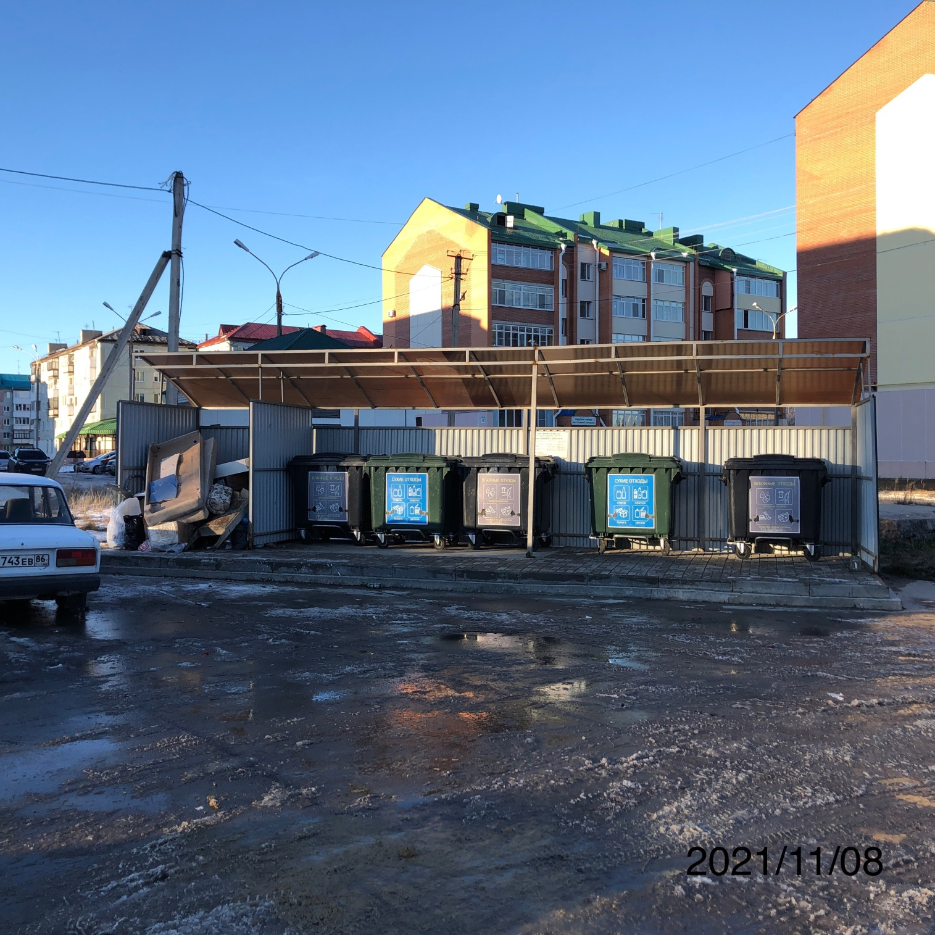

Фототаблица приложение к чек-листу №102
г. Урай, мкр. 3, дом 32

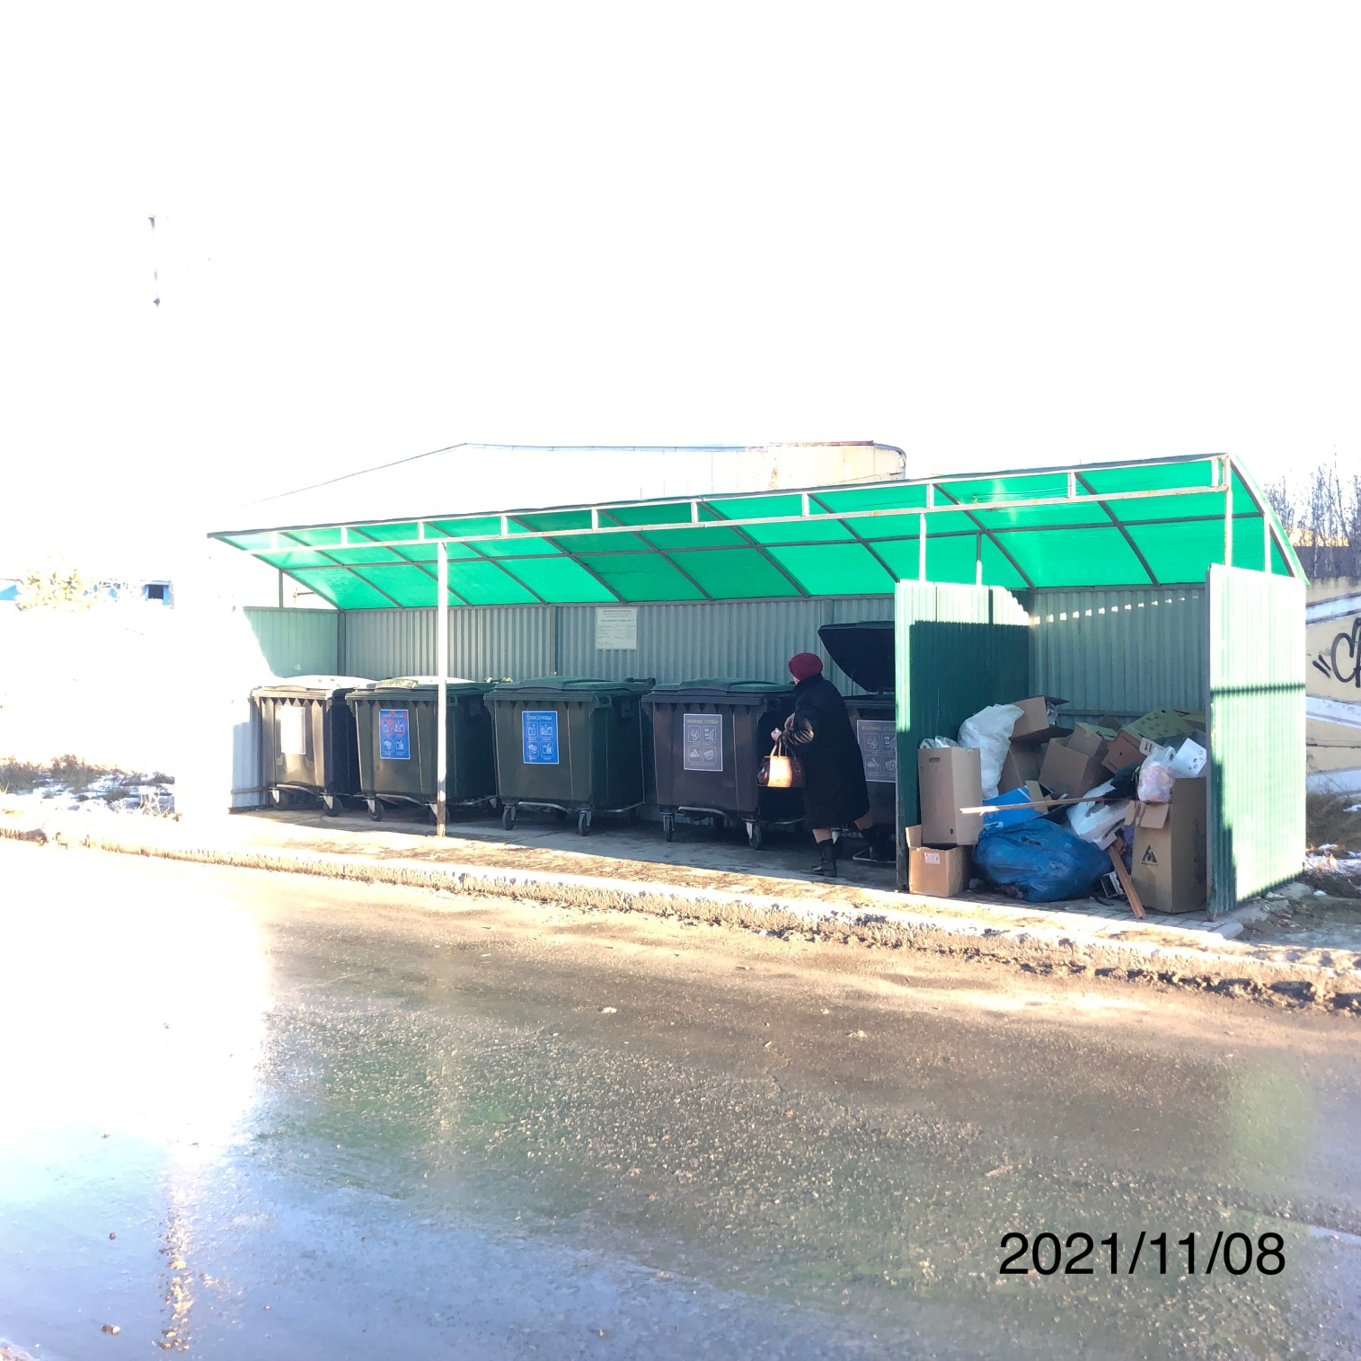

Фототаблица приложение к чек-листу №103
г. Урай, мкр. 3, дом 33

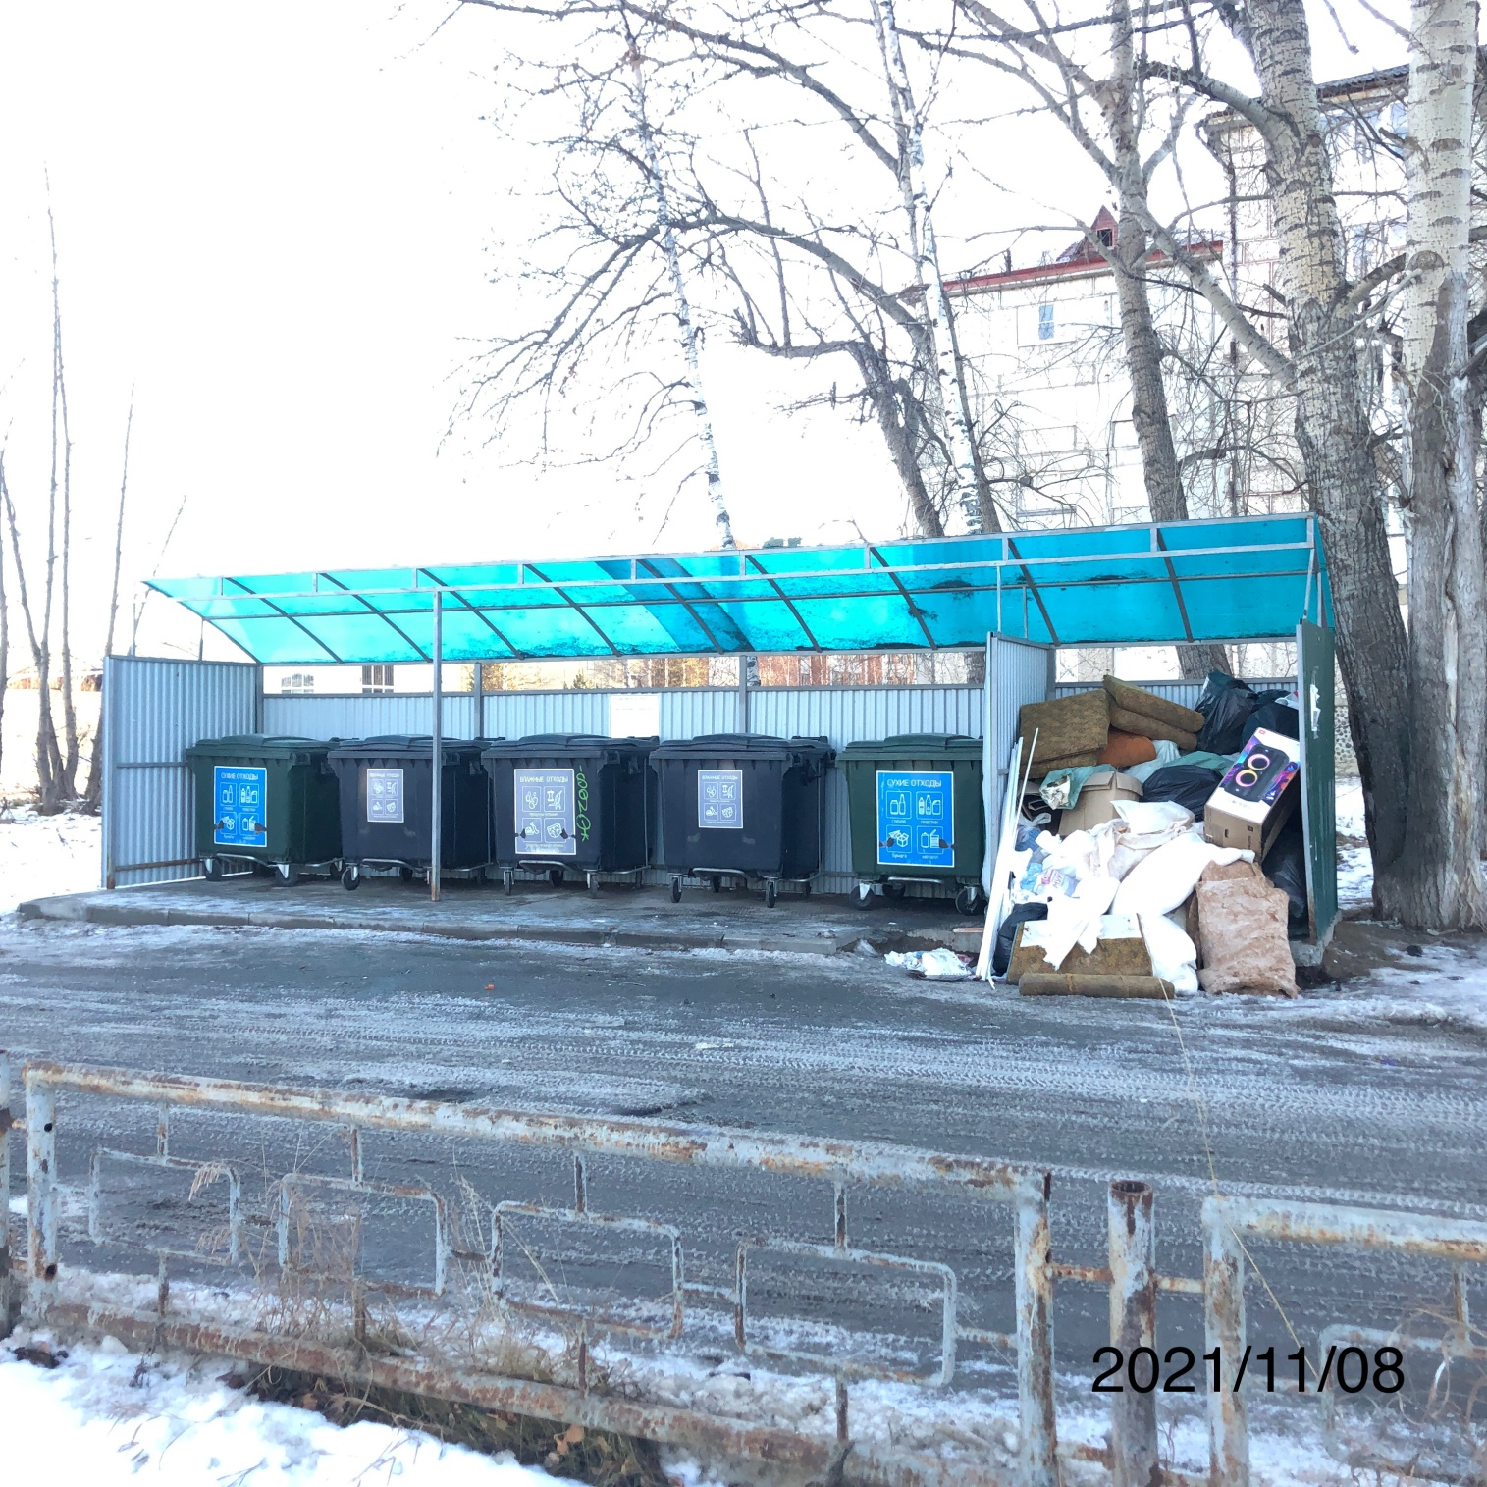

Фототаблица приложение к чек-листу №104
г. Урай, мкр. 3, дом 30

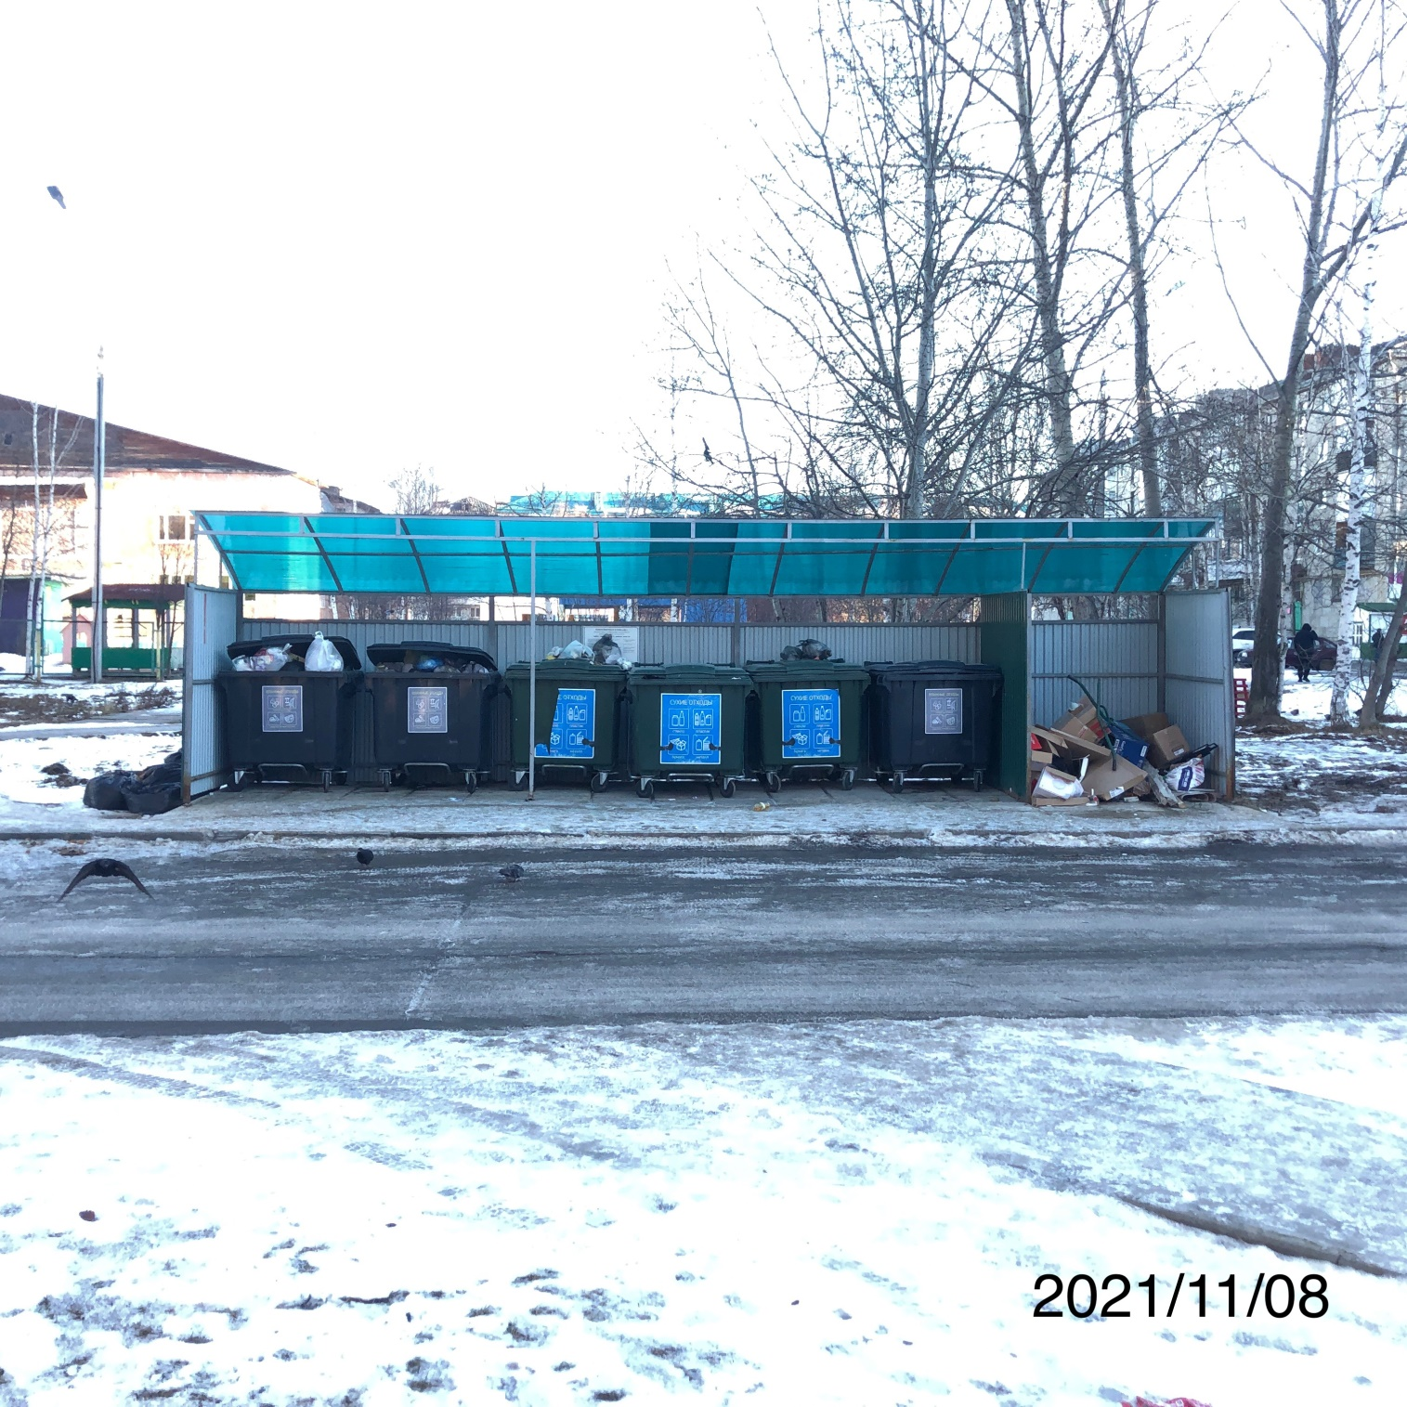

Фототаблица приложение к чек-листу №105
г. Урай, мкр. 3, дом 47

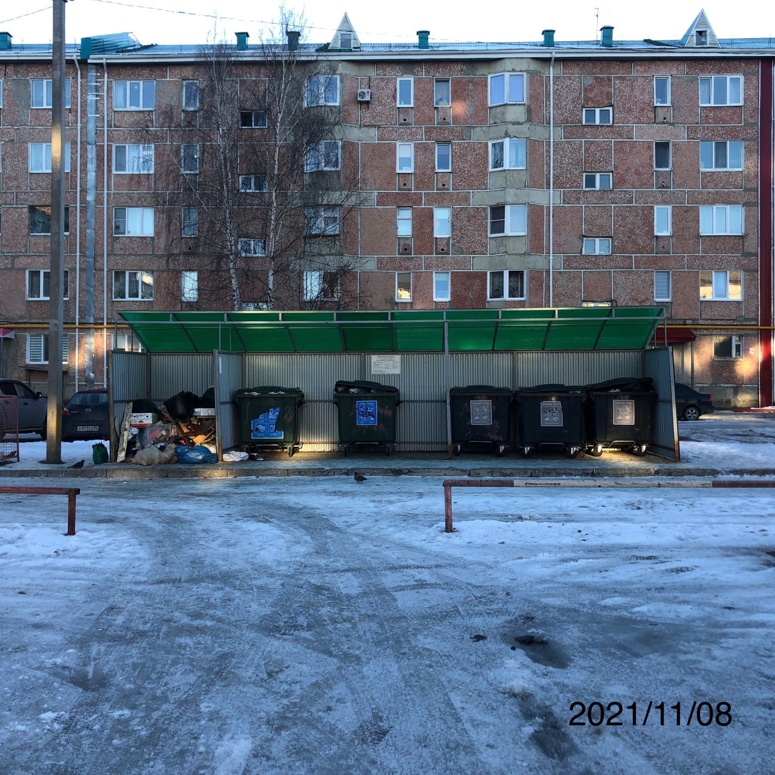

Фототаблица приложение к чек-листу №106
г. Урай, мкр. 3, дом 10

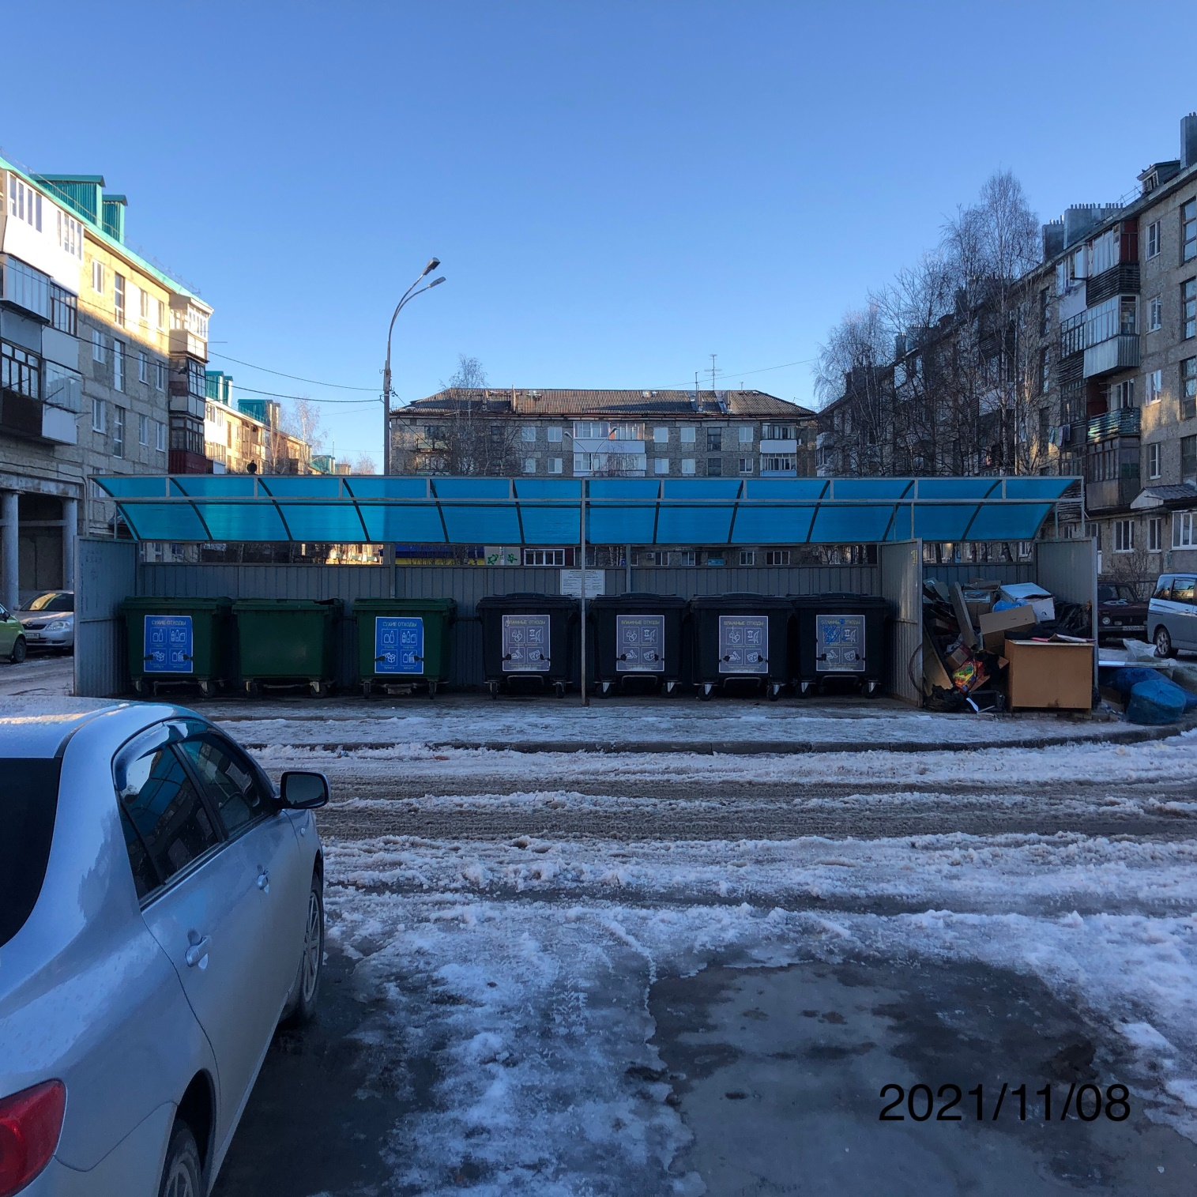

Фототаблица приложение к чек-листу №107
г. Урай, мкр. 3, дом 55

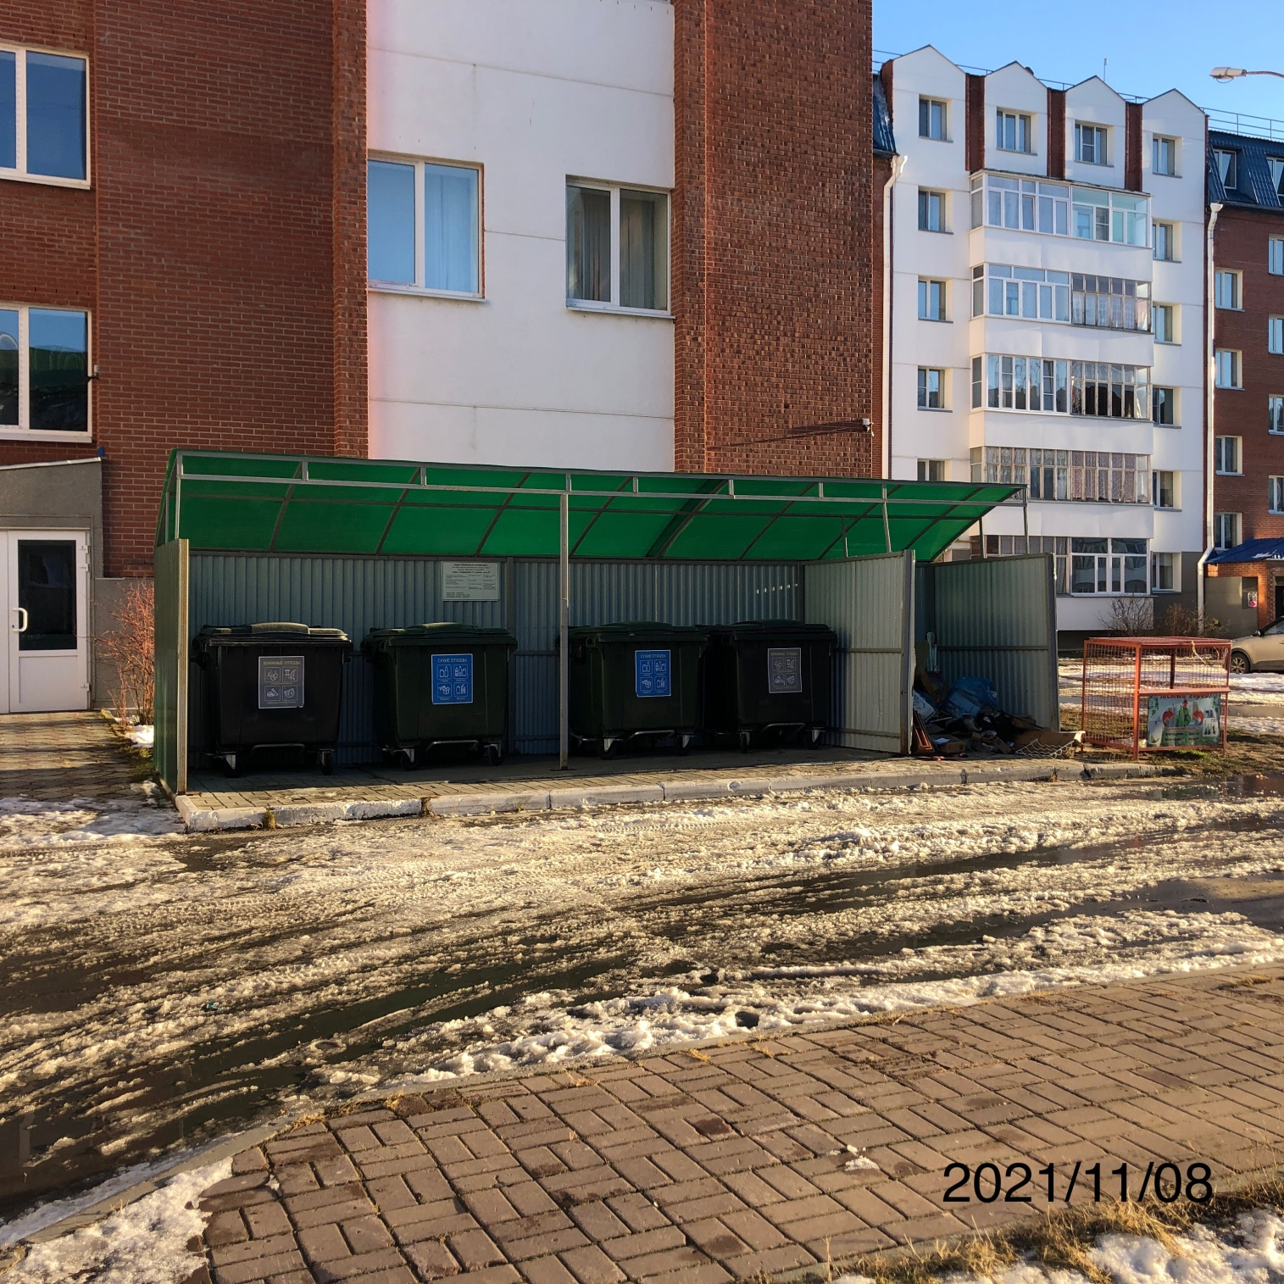

Фототаблица приложение к чек-листу №108
г. Урай, мкр. 3, дом 14

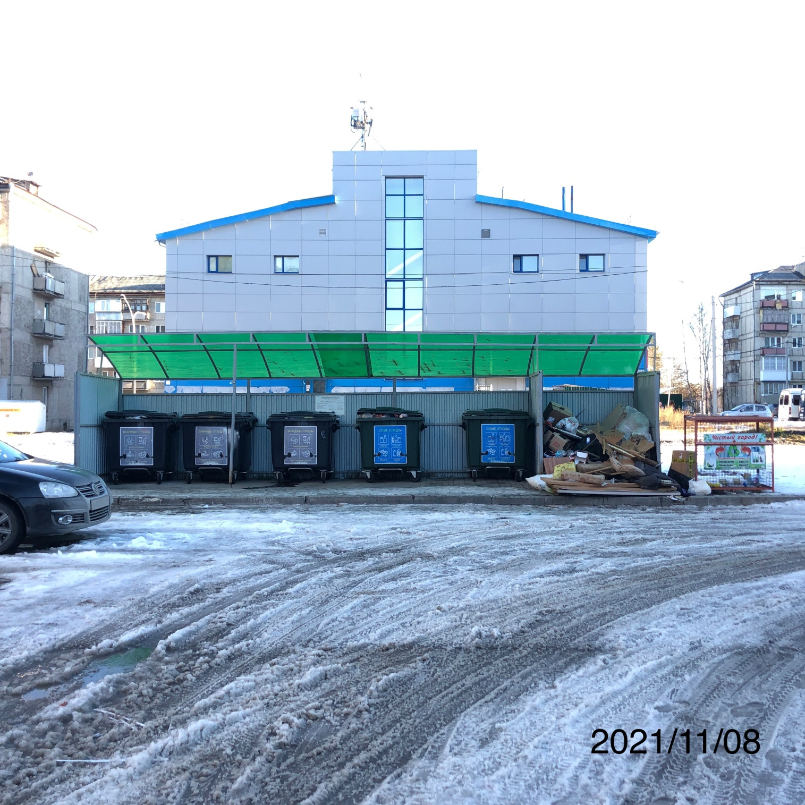

Фототаблица приложение к чек-листу №109
г. Урай, мкр. 3, дом 27

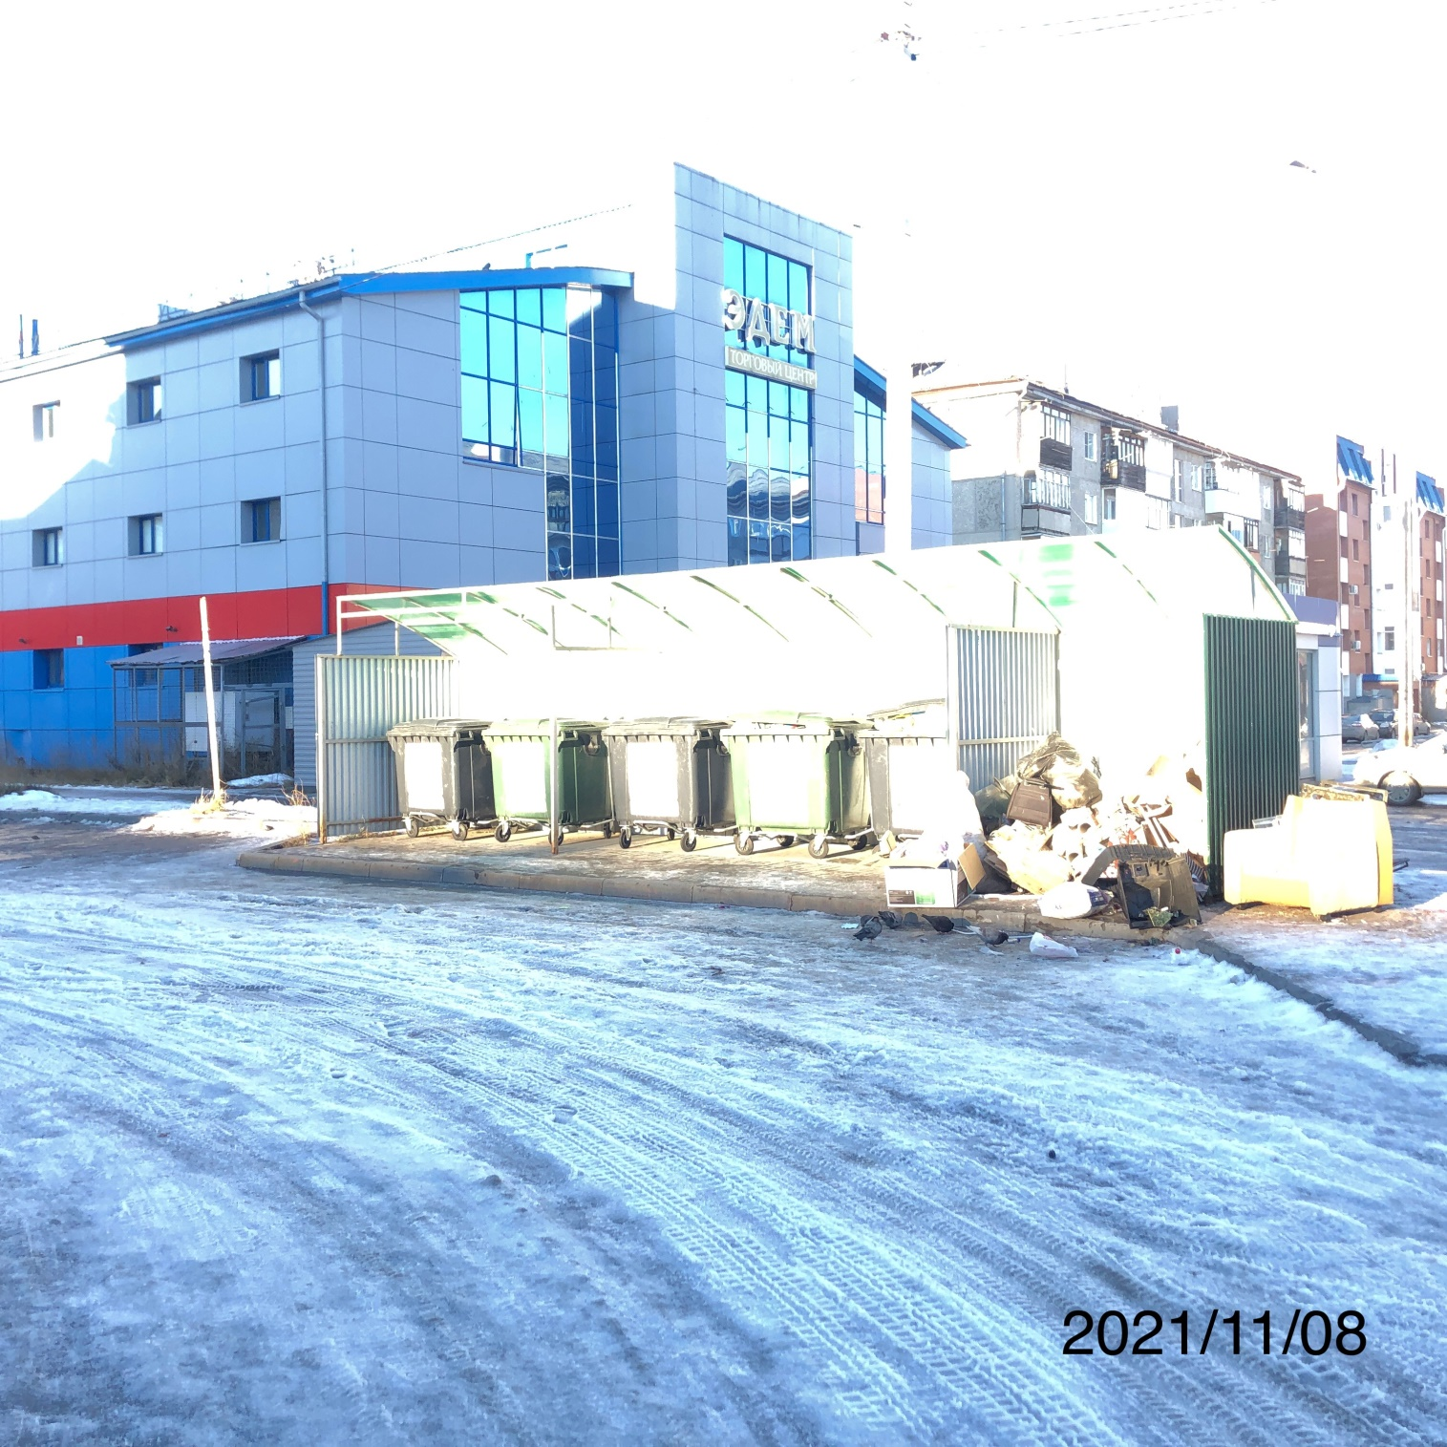

Фототаблица приложение к чек-листу №110
г. Урай, мкр. 3, дом 22

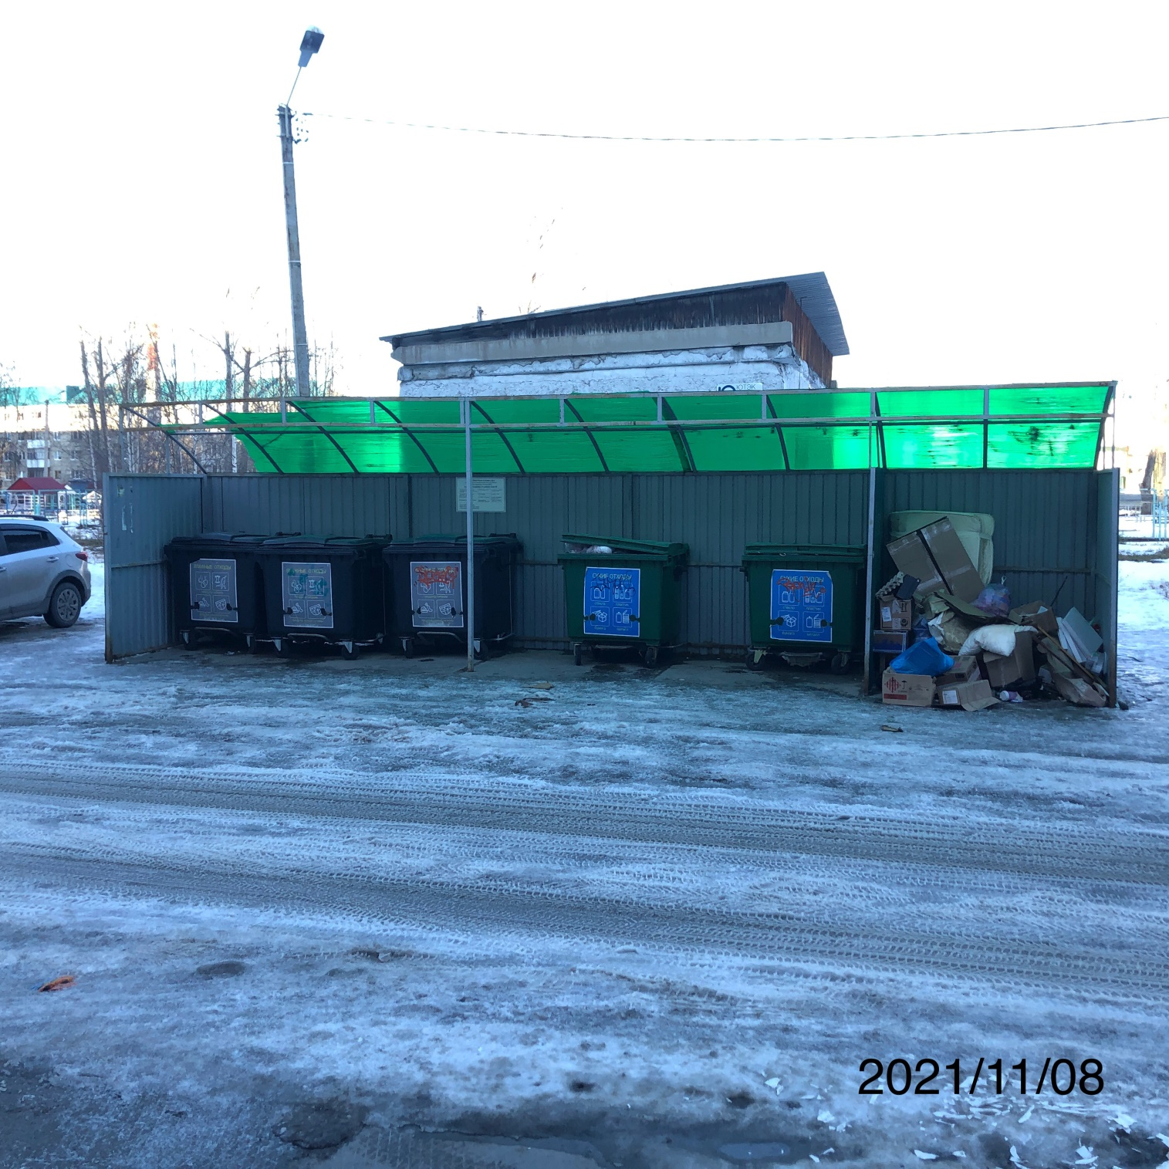

Фототаблица приложение к чек-листу №111
г. Урай, мкр. 3, дом 17

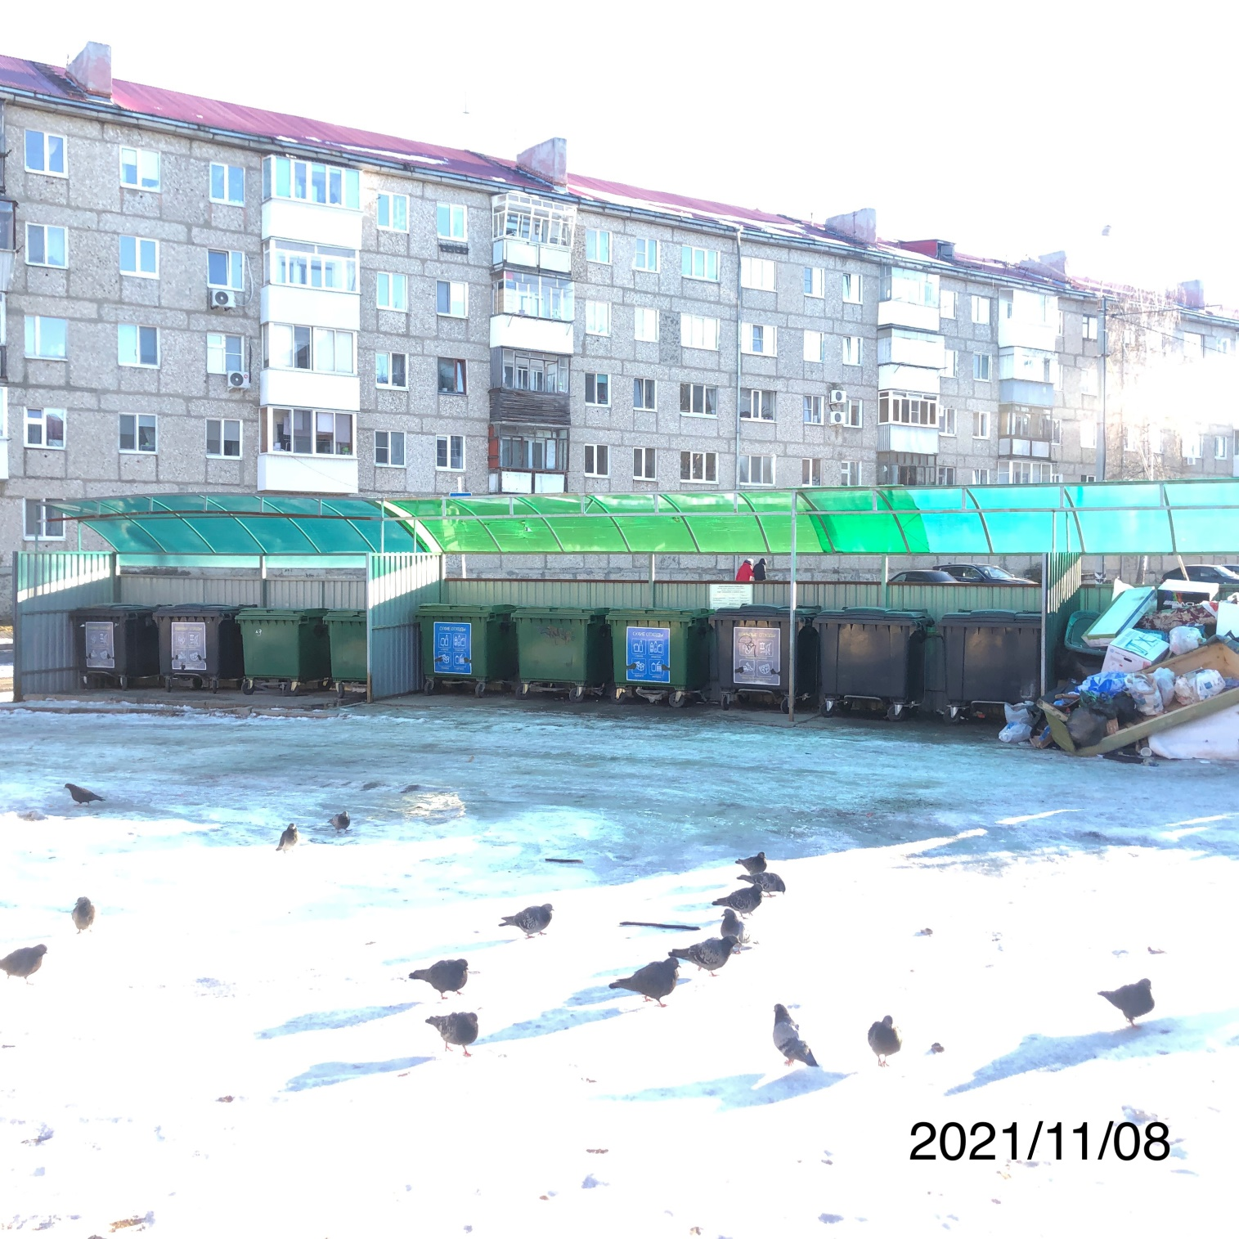

Фототаблица приложение к чек-листу №112
г. Урай, мкр. 2, дом 105

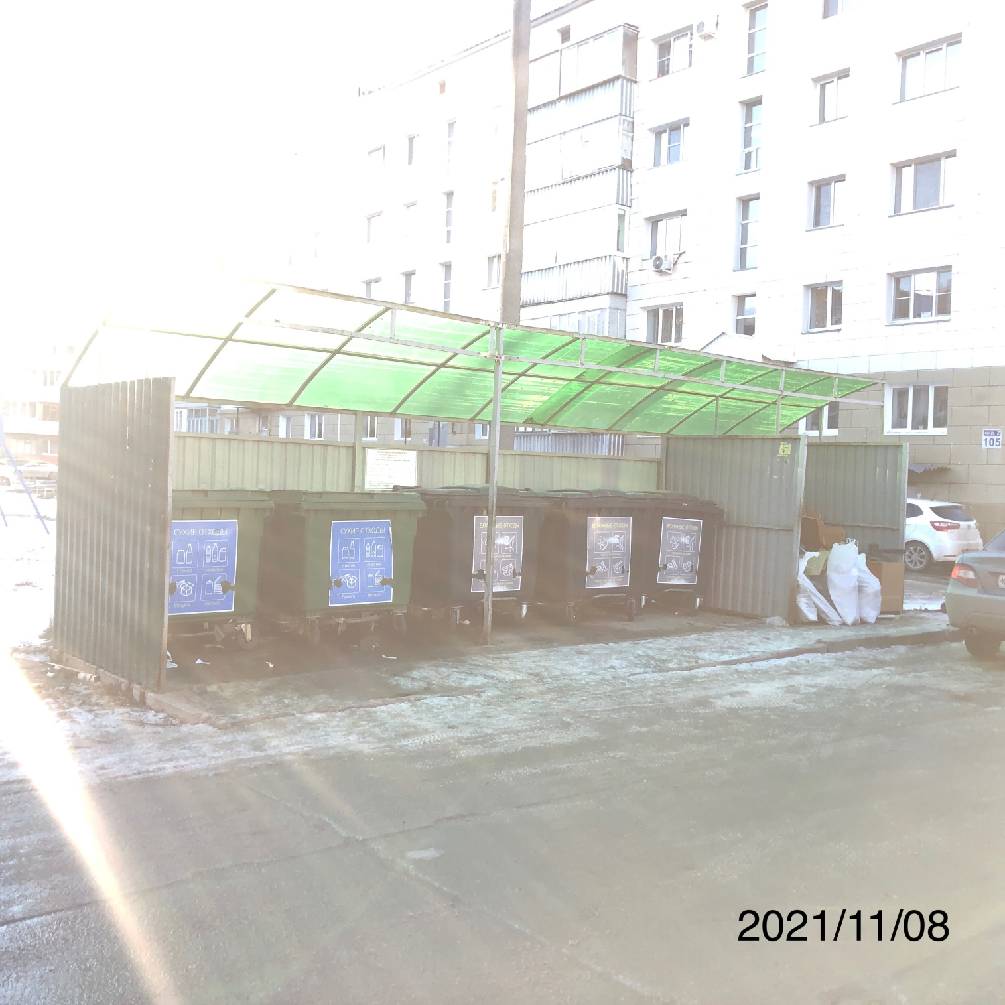

Фототаблица приложение к чек-листу №113
г. Урай, мкр. 2, дом 66

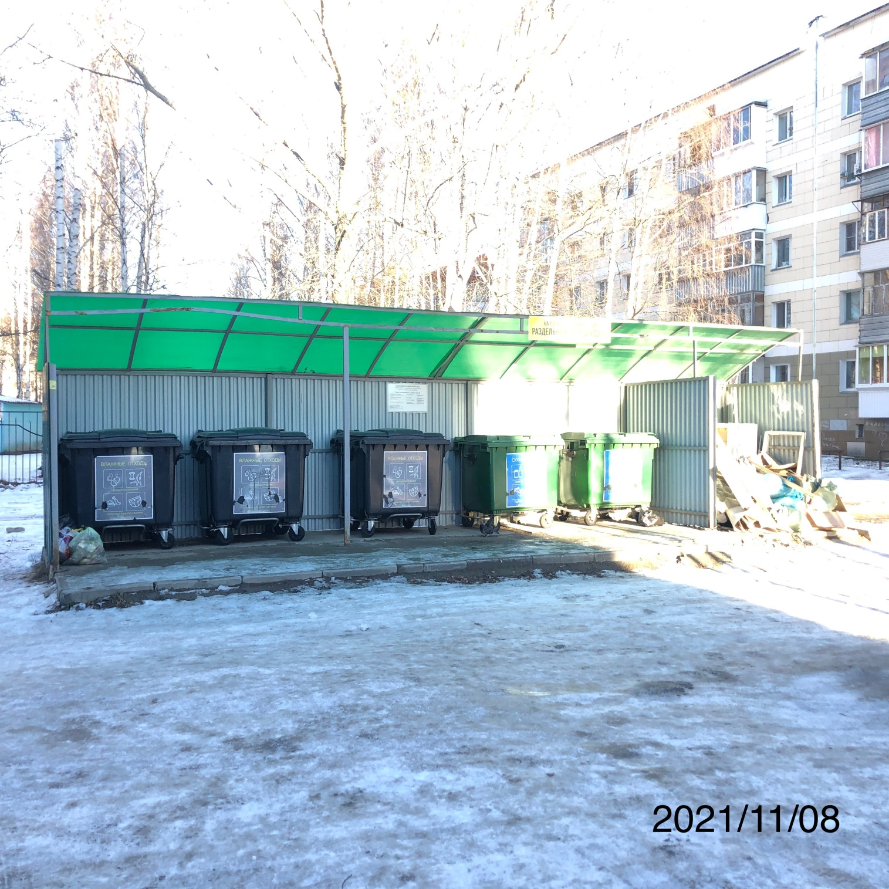

Фототаблица приложение к чек-листу №114
г. Урай, мкр. 2, дом 95

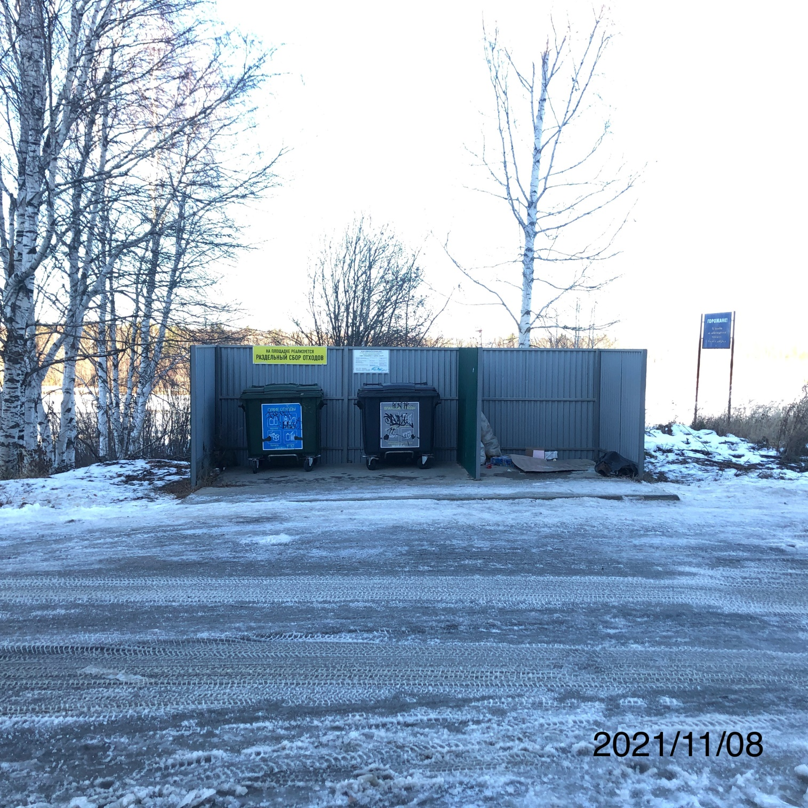

Фототаблица приложение к чек-листу №115
г. Урай, мкр. 2, дом 83

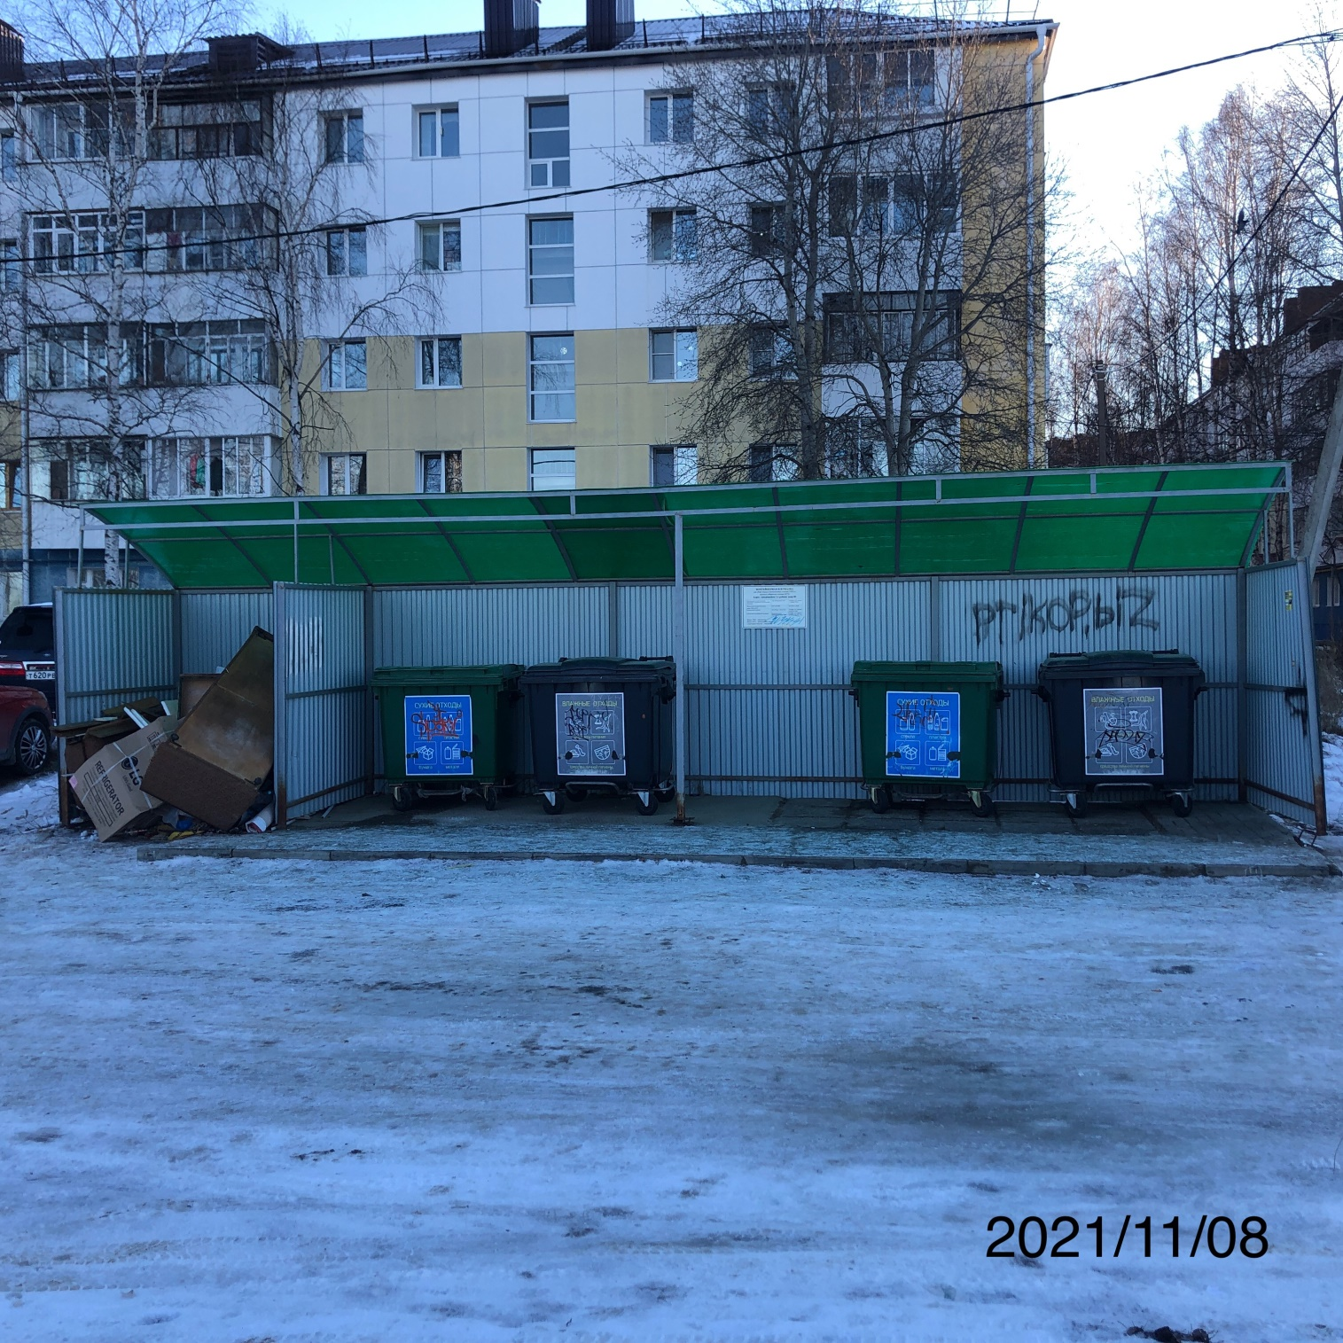

Фототаблица приложение к чек-листу №116
г. Урай, мкр. 2, дом 96

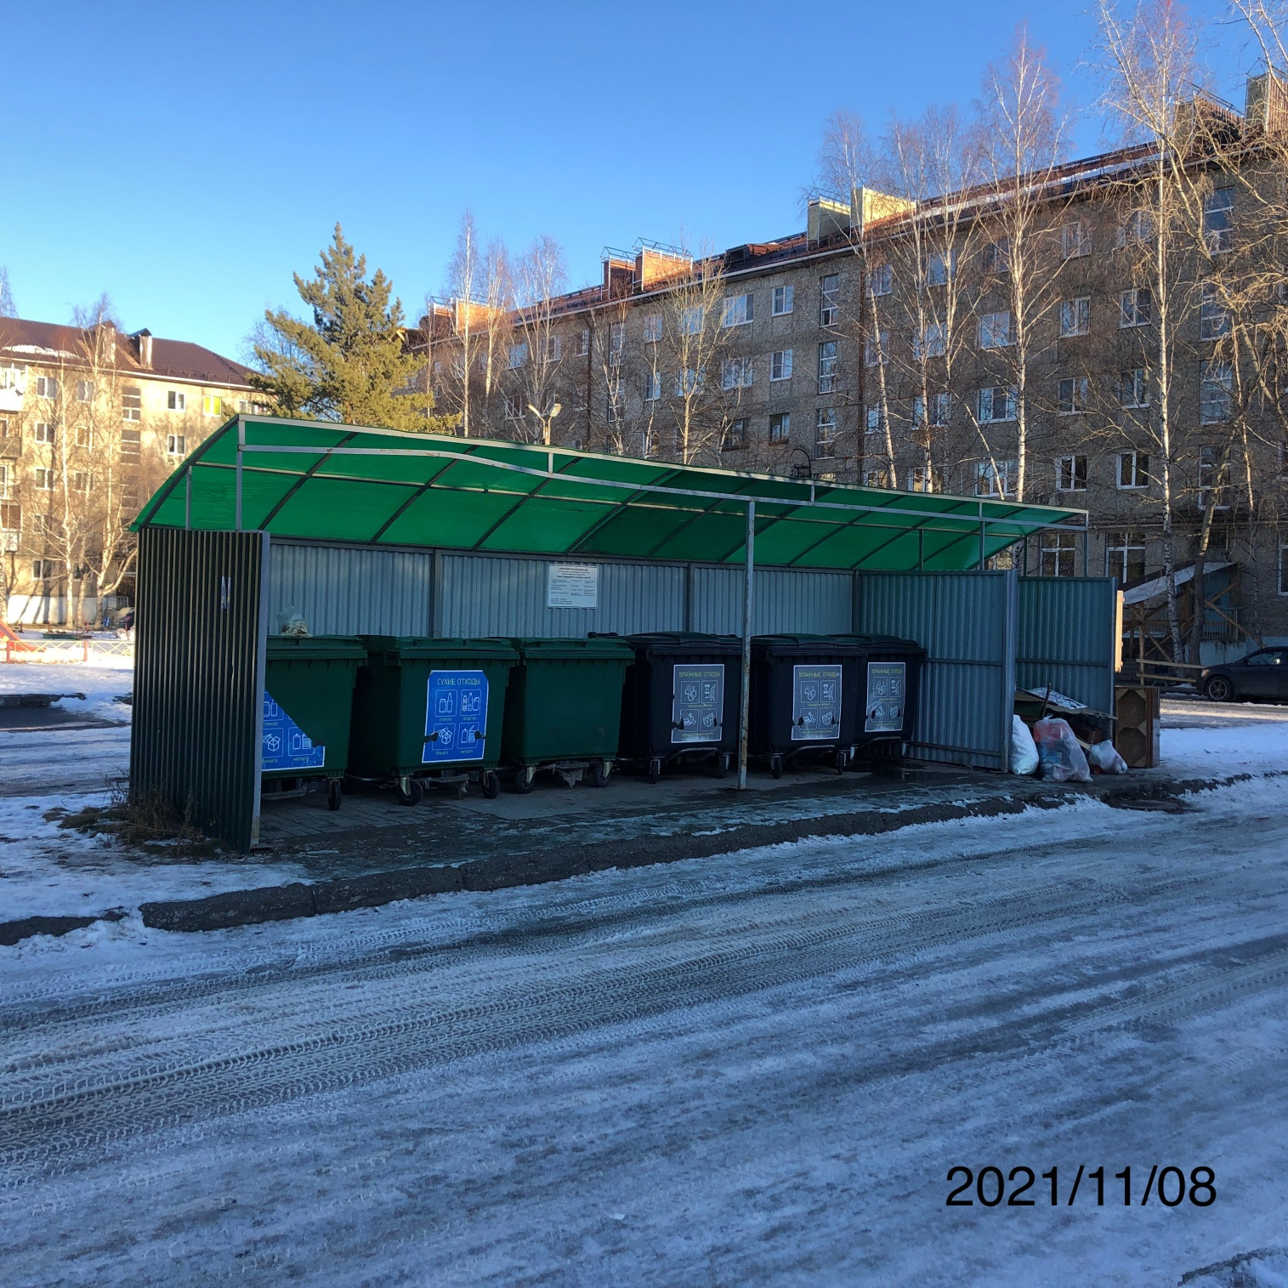

Фототаблица приложение к чек-листу №117
г. Урай, мкр. 2, дом 46

